 Afin de contribuer au respect de l'environnement, merci de n'imprimer ce mail qu'en cas de nécessité

PROJET DE SOINS INFIRMIERS, DE REEDUCATION ET MEDICO-TECHNIQUES 2012/2016

Caroline DEGRYSE Directeur des soins

Le sujet âgé au centre de notre démarche

 Afin de contribuer au respect de l'environnement, merci de ne pas imprimer

le 1er fevrier 2013

Sommaire
Abréviations p.3
Introduction p.4
Situation du projet de soins dans l’environnement institutionnel p.7
- Répartition des professionnels paramédicaux dépendants de la Direction
des soins : organigramme p.7
- Evaluation du projet de soins 2007/2011 p.8
- Axe 1 : Formaliser un processus d’accueil p.8
- Axe 2 : Renforcer la qualité de la communication entre les soignants, patients/résidents, familles et partenaires internes-externes p.9
- Axe 3 : Développer l’aspect éducatif et participatif autour de l’alimentation
et de la nutrition p.11
- Axe 4 : Développer la culture des soins palliatifs et de la prise en charge
de la douleur p.12
- Axe 5 : Développer les aspects collectifs et individuels dans le projet d’animation visant à renforcer le bien-être des personnes p.13
- Axe 6 : Assurer la sécurité des soins p.14
- Axe 7 : Renforcer la qualité de prise en charge des patients par l’équipe
de masseurs kinésithérapeutes p.14
- Procédure d’accréditation p.15
- Restructuration p.15
- Politique générale des soins p.17
Méthodologie de rédaction du projet de soins p.19
- Axe 1 : Développer les compétences en gériatrie p.21
- Axe 2 : Développer et structurer la démarche éthique p.23
- Axe 3 : Développer la prise en charge palliative et la culture douleur p.25
- Axe 4 : Développer la culture de bientraitance p.28
- Axe 5 : Instaurer des actions d’ETP au sein du SSR p.31
- Axe 6 : Elaborer une politique institutionnelle de dépistage, de prévention
et de prise en charge des escarres p.33
- Axe 7 : Elaborer une politique institutionnelle de dépistage, de prévention
et de prise en charge de la dénutrition p.35
- Axe 8 : Améliorer l’accueil des patients et des résidents p.38
- Axe 9 : Inscrire la politique des soins dans une démarche qualité-
sécurité p.41
- Axe 10 : Développer la performance du SSR : l’équipe de rééducation p.46
- Axe 11 : Développer la politique de management des cadres de santé p.48
- Axe 12 : Valoriser les pratiques soignantes p.50
- Axe 13 : Accompagner et évaluer les compétences pour les étudiants en
soins et les nouveaux embauchés soignants p.52
- Les formations du CHI et les groupes de travail en 2012 p.53
- Les formations du CHI 2012/2016 (plan) p.56
- Les évaluations p.57
- Annexes de la p.64 à la p.112
ABREVIATIONS
CME : Comité Médical d’Etablissement
EMSP : Equipe Mobile de Soins Palliatifs
DAP : Démarche d’Accompagnement Personnalisé
ETP : Education Thérapeutique du Patient
DU : Diplôme Universitaire
CHI : Centre Hospitalier Intercommunal
CTE : Comité Technique d’Etablissement
CHSCT : Comité d’Hygiène, de Sécurité et des Conditions de Travail
CAPCU : Commission Accueil et Prise en Charge des Usagers
EPP : Evaluation des Pratiques Professionnelles
COMEDIMS : Commission du Médicament et des Dispositifs Médicaux Stériles
CSIRMT : Commission de Soins, de Rééducation et Médico-Techniques
LISP : Lits Identifiés Soins Palliatifs
CRU : Commission des Relations avec les Usagers
IPAQSS : Indicateurs Pour l'Amélioration de la Qualité et de la Sécurité des Soins

EHPAD : Établissement d'hébergement pour personnes âgées dépendantes

USLD : Unité de Soins Longue Durée

SSR : Soins de Suite et de Réadaptation

COPIL : Comité de Pilotage

T2A : Tarification A l’Activité

ARS : Agence Régionale de Santé

IDE : Infirmier Diplômé d’Etat

ASHQ : Agent des Services Hospitaliers Qualifiés

AS : Aide soignant

FEI : Feuille d’Evènement Indésirable

ASP : A donner Sans Préparation
AFGSU : Attestation de Formation aux Gestes et Soins d’Urgences

PPI : Plan Pluriannuel d’Investissement
EBM : Ecran Bilan Mesure
DSI : Dossier Soins Informatisé

Introduction

- Un projet de soins : pourquoi ?

L’élaboration d’un projet d’établissement est une obligation pour les hôpitaux inscrite dans le Code de la santé publique. Le projet de soins est l’un des socles constitutifs du projet d’établissement au même titre que le projet médical et le projet social.

Le projet de soins infirmiers, de rééducation et médico-techniques, est un outil de formalisation des orientations et objectifs de soins sur lesquels porteront les actions de pratique clinique, d’organisation, de formation et de recherche. Il donne du sens à l’action.

La logique de construction du projet d’établissement suppose une articulation entre les différents projets.

Ainsi le projet de soins tient compte des orientations stratégiques d’établissement et du projet médical.

Le projet social fait suite aux projets d’orientations stratégiques, médical et de soins.

Même si le projet de soins est la déclinaison paramédicale des orientations stratégiques prévues dans le domaine médical, il a aussi ses propres axes de développement (organisation des soins, compétences du personnel, formation).

Le document proposé ci-après vise un double objectif :

- fournir un document synthétique et explicatif des objectifs fixés et déclinés en 13 axes (bien que synthétique le projet de soins ne doit pas reposer sur des généralités et des déclarations d’intention mais s’attacher à décrire les objectifs et les actions ainsi que les références sur lesquelles il s’appuie).

- permettre l’évaluation du document finalisé, notamment, dans la cadre de l’élaboration du Contrat Pluriannuel d’Objectifs et de Moyens entre l’établissement et l’Agence Régionale de Santé.

Au Centre Hospitalier Intercommunal de Wasquehal, le projet de soins a été élaboré suite à l’écriture des orientations stratégiques et du projet médical transmises à l’Agence Régionale de Santé en décembre 2012 (annexe 1). Les orientations stratégiques et les axes du projet médical seront indiqués en entête de chaque axe du projet de soins.

- Les projets du CHI de Wasquehal

Le Centre Hospitalier Intercommunal se compose de trois secteurs gériatriques.

L’EHPAD résidence du Golf et le SSIAD écriront chacun un projet de service/soins.

Le projet de soins présenté ci-après sera le reflet de l’activité en soins de l’EHPAD/USLD, du SSR et de l’EHPAD «Nouvel Horizon ».

Le centre de gériatrie étant à orientation gériatrique (EHPAD et USLD), trois autres projets seront établis et seront parfois repris par le projet de soins pour mettre en cohérence les projets communs. Ces projets sont : le projet de vie EHPAD/USLD, le projet de vie du NH et le projet de vie sociale.

Le versant hébergement, inhérent aux structures gériatriques, a amené également l’élaboration d’un projet hôtelier (linge, cuisine, logistique).

Le centre de gériatrie étant à lui seul un pôle de fonctionnement (loi HPST), de nombreux axes du projet de soins seront travaillés avec l’équipe médicale.

La volonté de l’équipe de direction est de mettre de la cohérence dans tous les projets et de favoriser ainsi l’adhésion aux projets de chaque salarié du CHI.

Vous trouverez en annexe la méthodologie d’élaboration du projet de soins ainsi que sa chronologie d’élaboration (annexe 2).

A noter que la Commission de Soins Infirmiers, de Rééducation et Médico-Techniques ne s’était réunie que deux fois depuis l’arrivée de la nouvelle directrice des soins en avril 2009 : une réunion pour connaître le groupe et faire le point sur le fonctionnement de la commission de soins (décret du 30 avril 2010), une autre pour faire l’évaluation du projet de soins 2007/2011. L’élection des nouveaux membres a eu lieu le 7 juillet 2011 (annexe 3).

La directrice des soins veut refaire vivre cette instance, qu’elle soit un moment d’échanges sur les pratiques de chacun et d’information générale sur les nouveaux textes de loi, orientations de l’établissement.
La commission de soins suivra l’avancée du projet de soins au moyen d’un tableau pour chaque axe, revu annuellement, par semestre si besoin.

Le projet de soins du CHI de Wasquehal peut donc maintenant se rédiger en fonction du processus suivant ….

Actions
Responsable
Coopérations / collaborations
Moyens
Evaluation
Echéancier
Objectifs
Politique
Orientations
stratégiques

Evaluation
Prospective
Innovation
Environnement
Contexte

6

Situation du projet de soins dans l’environnement institutionnel
- Répartition des professionnels paramédicaux dépendants de la Direction des soins : Organigramme
Direction des Soins
1 ETP
1 ETP AS de remplacement
2 ETP Coiffeuses
1 ETP IDE hygiéniste
1 ETP coordinatrice animation

1 ETP diététicienne
2,5 ETP animateurs

1 ETP responsable kiné/ergo

3 ETP ergo
2,5 ETP kiné
Cadre de santé SSR 1 ETP
Cadre de santé NH 1 ETP
Cadre de santé 0,4 ETP
Cadre de santé EHPAD/USLD 1 ETP

14 ETP IDE
2 IDE EMSP
14 ETP AS
7 ETP ASHQ

3 ETP IDE
19 ETP AS
3 ETP ASHQ
4 CAE à 60%

Encadrement des étudiants
2 ETP IDE nuit
14 ETP AS nuit
3 ETP ASHQ nuit

9,5 ETP IDE
22,8 ETP AS
11,6 ETP ASHQ
6,8 ETP AS/ASHQ POSTE ADAPTE
7 CAE à 60%

7

- Evaluation du projet de soins 2007/2011
Vous trouverez en annexe n°4 l’évaluation du projet de soins 2007/2011 faite en CSIRMT le 12 mai 2011.

Le projet de soins 2012/2016 s’inscrira dans la continuité du projet de soins 2007/2011.
Axe 1 : Formaliser un processus d’accueil des personnes et de leur entourage dans les unités de soins
Une réflexion sur ce thème a été formalisée sous forme de procédure pour le SSR ; à développer en y associant la notion de risques pour le projet de soins 2012/2016.
En EHPAD/USLD, notion d’accueil formalisée dans les fiches de poste actualisée en 2011 (suite restructuration) ; modalités d’accueil en lien avec ANESM et évaluation externe à développer en 2012/2016 ; formations sur projet de vie à prévoir en 2012.
Existence de référents « OSIRIS » (dossier patient informatisé) mais le turnover occasionne le manque de référents ; liste des référents à compléter ; formations des nouveaux arrivants à prévoir par les référents (cas particuliers des soignants de l’agence intérim) ; nouvelles versions vont apparaître donc mise à jour pour tout le personnel à prévoir.
Soins palliatifs : création de 5 lits LISP en décembre 2009 , équipe dédiée, formée ;nombreux remerciements des patients/familles pour la prise en charge aux LISP ; organisation EMSP à organiser sur les autres unités; réflexion éthique à construire ; circuit d’envoi de courrier de condoléances formalisé ; livret des formalités à accomplir en cas de décès :non fait, lien si besoin avec assistante sociale, pompes funèbres de Wasquehal ; procédure « décès » revue et validée (partenariat avec pompes funèbres de Wasquehal).
8

Axe 2 : Renforcer la qualité de la communication entre les soignants, patients /résidents, familles et partenaires internes – externes
Affichage : revu et mise en action (groupe communication).
Planning mural uniformisé mais pas toujours à jour : voir pour informatisation des données directement en lien avec OSIRIS ; par contre, pas de vue d’ensemble de son unité car plan de soins individualisé. Pas de « motif d’entrée » visible sur le plan de soins SSR.
Evaluation du Dossier Patient Unique annuellement + évaluation du temps de transmissions AS en 2011 : uniformisation des outils de transmissions lors des transmissions orales ; augmentation du temps de transmission le midi avec la restructuration de février 2011 ; mais manque de temps le soir lors des transmissions pour l’équipe de nuit ; priorités pour prise en charge de son secteur différemment transmise selon le soignant. Encore des transmissions linéaires donc manque de suivi (plaintes des familles) ; transmissions ciblées bien en place au NH, à développer sur l’ensemble de l’établissement, évaluations des transmissions OSIRIS à faire selon le modèle tri focal (audit clinique).
Gestion des risques : check List d’entrée en SSR à informatiser car si pas remplie le 1er jour, alors manque de continuité des soins ; cartographie des risques élaborée en lien avec la cellule qualité ; à mettre en cible ; indicateurs de suivi (en particulier IPAQSS) recensés mensuellement, suivi par chaque cadre de santé puis réajustement avec réflexion d’équipe : en progression.
Bientraitance : un cadre de santé nommé comme référent, évaluation ANESM faite en 2009 ; notion à généraliser dans les pratiques et procédures ; arrêt du tutoiement des soignants envers les personnes âgées ; parfois déviance avec des familiarités employées.
Réunions soignants/familles : non faites depuis de la restructuration de février 2011 ; à développer dans le projet de vie et projet de vie sociale. Critiques formulées par les familles quant à la qualité de la communication.
Renforcer le travail sur l’éducation du patient : auto évaluation en C ; cotation en B par les experts visiteurs en 2011 ; projet à développer en 2012 sur le SSR (rendre le patient acteur et améliorer la traçabilité des démarches éducatives).
Partenariat avec les services hôteliers : très satisfaisant en terme de logistique suite à la restructuration de 2011; à développer en terme de stock à flux tendu ; améliorer l’information aux familles et patients /résidents pour le linge personnel/ lavage (projet hôtelier).
Partenariat institut de formation : effectif et en lien avec cadre de santé attachée à cette mission ; reste à formaliser le parcours de stage au sein du CHI et les compétences spécifiques que l’on peut acquérir au CHI.
Communication soignants/hiérarchie : conseils d’UF effectifs mais les soignants insatisfaits par le manque de communication et non respect de leur hiérarchie (surtout lors de la restructuration) : à revoir dans le projet de soins 2012/2016.
9
Définir un projet de service pour chaque unité fonctionnelle : programmé pour 2012 (SSR : éducation thérapeutique ; EHPAD/USLD : projet de vie ; NH : humanitude et projet de vie).
Favoriser les formations communes : fait en interne ; à développer pour chaque référent de chaque groupe institutionnel (interne et externe) pour légitimer la parole des référents (expert dans une spécialité).

Axe 3 : Développer l’aspect éducatif et participatif autour de l’alimentation et de la nutrition
Stimuler l’appétit des personnes âgées et optimiser les transmissions :guide des bonnes pratiques élaboré ; à réajuster en fonction des besoins (goûts), allergies, troubles alimentaires (texture), régime, dénutrition ; organisation refaite lors de la restructuration en 2011 (laisser du temps soignant pour le repas, en particulier le matin) ;diminution du jeûne nocturne ; à informatiser pour le suivi en cuisine (CLAN) + procédures à réajuster.
Favoriser l’autonomie des personnes en maintenant les acquis : participation de l’ergothérapeute ; formations élaborées en inter Clan : à diffuser plus largement ; orthophoniste en vacations : coût , manque de suivi et de transmissions, augmentation du besoin en SSR ; réflexion et évaluation faites pour déterminer le repas au restaurant central ou à l’étage le midi (SSR : médical ; EHPAD/USLD : rôle propre IDE et AS ; organisation faite en fonction des jours de réunion de synthèse pour répondre aux habitudes de vie des résidents qui désirent rester seul en chambre).
Favoriser la participation des familles : à développer en lien avec le conseil de vie social et la commission repas ; participation de certaines familles au temps repas ; revoir coût du repas accompagnant qui faciliterait leur participation.
Permettre l’intimité du repas : changement du mobilier des salles à manger d’étage ; élaboration de plan de table pour favoriser la collégialité ; réflexion à poursuivre.
Favoriser une bonne nutrition par un suivi de l’état buccodentaire : enquête réalisée en 2008 ; revoir le partenariat avec le dentiste ; axe du projet de soins 2012/2016 en éducation thérapeutique/dénutrition ; formations à prévoir et informations à transmettre à l’ensemble du personnel (CLAN).
Améliorer les connaissances des régimes et de la dénutrition pour les soignants : en cours par la diététicienne et le médecin responsable du groupe repas ; à développer en particulier pour les intérims, étudiants,…. Nette amélioration en terme de prévention et en curatif (évaluations de la cellule qualité).
Développer spécifiquement la prise en charge du patient en soins palliatifs : fait aux LISP en lien avec la cuisine ; développé en SSR car mutualisation des soignants qui a permis de développer la philosophie ; à développer en EHPAD/USLD en lien avec l’EMSP.
Non inscrit au plan de soins 2007/2011 : la prise en charge du résident atteint de la maladie d’Alzheimer ; risque de dénutrition. Projet du repas « manger mains »

Axe 4 : Développer la culture des soins palliatifs et de la prise en charge de la douleur
Développer la qualité de prise en charge des patients en soins palliatifs : équipe LISP dédiée, formée, idem EMSP, à poursuivre ; IPAQSS : résultats en augmentation de l’EVA ou ECPA (à développer en EHPAD/USLD) ; groupe soins palliatifs/douleur existant et actif ; formations en interne faite, à poursuivre; nouvelle liste de référents en 2011 (basée sur le volontariat) ; fiche mission à élaborer.
Développer les soins esthétiques, soins de confort, de bien-être : fait aux LISP, balnéothérapie ; soins esthétiques faits par animatrice/esthéticienne, satisfaction des personnes âgées, à développer dans le projet de vie sociale pour les EHPAD/USLD.
Développer le toucher-massage : nouvelle directive kinésithérapeute ; 2 agents formés en 2011 ; à poursuivre (formations à prioriser dans le Nord).

Axe 5 : Développer les aspects collectifs et individuels dans le projet d’animation visant à renforcer le bien-être des personnes

Axe développé dans le projet de vie sociale

Axe 6 : Assurer la sécurité des soins
Poursuivre la formalisation de protocoles spécifiques : informatisation des procédures sur intranet par la cellule qualité ; validation, réajustement ou retrait des procédures pour la certification de 2011 ; formation du personnel sur la recherche des procédures existantes par la cellule qualité ; nouvelles procédures élaborées en fonction des besoins (procédure « chutes » et « urgence »), des crises (ex : violence, agressivité), FEI, nouveaux procédés (ex : bio nettoyage) ; procédures à mettre dans les fiches de poste pour que chaque nouvel arrivant connaisse les procédures indispensables pour la qualité et la sécurité des patients / résidents.

Axe 7 : Renforcer la qualité de prise en charge des patients par l’équipe de masseurs kinésithérapeutes
Optimiser l’organisation interne du service : organisation revue avec la venue des ergothérapeutes, répartition faite en fonction de chaque secteur ; astreintes kiné en partenariat avec cabinet de libéraux pour le week-end.
Renforcer la qualité des soins : participation de l’équipe à différents groupes de travail institutionnels ; maintenance et suivi du parc « matériel de déambulation » ; intervention de l’ergothérapeute à domicile avec assistante sociale lors du retour à domicile ; encadrement des étudiants optimisés (satisfaction des étudiants) ; à développer le rôle propre lors de l’évaluation première à l’entrée du patient/résident pour adapter les prescriptions en fonction des besoins ; prévoir éducation thérapeutique.
Commentaires des indicateurs kiné/ergo pour 2011 :
-Ergo, nombres d’actes et temps de rééducation : d’une manière générale, il y a plus d’interventions en SSR pour la rééducation, l’installation et le matériel mais beaucoup d’interventions concernent aussi l’installation des résidents.
-Pourcentage des répartitions des prises en charge (kiné et ergo) :
SSR : très peu de patients n’ont pas eu recours à une rééducation (patients autonomes pour la marche, entrés pour d’autres raisons : équilibration de traitement, troubles cognitifs,…) 65% des patients ont été pris en charge régulièrement tout au long de leur séjour par les kinésithérapeutes. En plus de ces 65%, 10% des patients ont eu une prise en charge kiné et ergo tout au long de leur séjour, portant à 75% de patients bénéficiant de rééducation régulièrement.
USLD : une répartition proche des 1/3 pour les résidents ne bénéficiant pas de kiné, 1/3 en bénéficiant ponctuellement (surtout pour des kinés respiratoires) et 1/3 en bénéficiant toute l’année (plusieurs fois par semaine mais pas tous les jours).
EHPAD : la répartition représente bien des résidents en EHPAD plus autonomes qu’en USLD avec 45% de résidents n’ayant pas eu de kinésithérapie lors de leur hébergement.40% bénéficiant ponctuellement (surtout pour des kinés respiratoires comme en USLD).15% bénéficiant toute l’année d’une prise en charge (plusieurs fois par semaine mais pas tous les jours).
- Procédure d’accréditation
Démarche qualité depuis 1998, cellule qualité formalisée depuis 2004.
V1 visite du 10 au 13 mars 2003, accrédité en juillet 2003,
V2 visite 20 au 23 mars 2007, certifié en mai 2007,
V3, 17 au 20 mai 2011, sursoit à ce jour
V4, fin 2014
- Restructuration
Point majeur d’amélioration de la qualité et sécurité des soins.
Pourquoi ?
- Obligation réglementaire suite convention tripartite
- Différenciation SSR et EHPAD/USLD en 2 zones géographiques
Méthodologie :
De septembre 2009 à février 2011
- Mise en adéquation entre les objectifs de l’établissement, les personnes accueillies et le budget (groupes de travail participatif)
- Ecoute des souhaits du personnel soignant en attente d’une prise en charge différente
- État des lieux de notre structure dans son historique,
- Relecture des comptes rendus de diverses commissions (repas, conseil de vie sociale…)
- Révision des Audits
- Appropriation des protocoles et indicateurs existants
- Recherche de bibliographies
Le 2 février 2011 : MISE EN PLACE DE LA RESTRUCTURATION
Après le 2 février 2011 :
- Formation du personnel
- finalisation des grilles horaires
- Mise en place d’audits
- fiches des métiers et de postes
- nouveaux protocoles adaptés
Démarche qualité et sécurité des soins :
Le sujet âgé au centre de notre démarche
- Organisation des soins et de la logistique en phase avec le biorythme du sujet âgé (annexe 5)
- Harmonisation des postes et des compétences
- Projet de soins en SSR
- Projet de vie en EHPAD/USLD
- 4 axes repérés dans cette EPP Restructuration
- Le repas : les organisations ont été vues en fonction de chaque temps repas comme montré sur les deux diapositives suivantes
- L’accueil
- La logistique
- Le management
Lors de la réévaluation, d’autres axes se définiront en lien avec la politique qualité et sécurité des soins (projet de soins 2012/2016).
Le management
- Organisation des soins en fonction du biorythme de la personne soignée (annexe 6)
- Gestion du temps de travail des soignants
(Guide des bonnes pratiques organisationnelles MEAH)
« La façon de penser le temps de travail a souvent des impacts importants sur les 3 objectifs que doit viser une organisation de pôle : la qualité de prise en charge des patients, l’optimisation des ressources, la qualité des conditions de travail et de vie. »

Axes d’améliorations : nouvelles procédures (exemples, lien avec le projet de soins 20007/2011)
- Circuit du médicament, délégation IDE/AS administration per os
- Accueil, délégation médicale IDE/AS
- Urgence
- Transfusion EHPAD/USLD
- Décès
- Bladder scan, chariot douche, verticalisateur, matériel de déambulation
- Guide des bonnes pratiques lors des repas
- Bio nettoyage

Politique générale des soins
Rappel des valeurs développées lors du projet de soins 2007/2011

PHILOSOPHIE GENERALE
Au Centre Hospitalier Intercommunal de Wasquehal, soigner c’est avant tout aider la personne âgée à maintenir voire améliorer son autonomie en acceptant ses valeurs, son histoire, ses choix, en tenant compte de ses besoins physiques, psychologiques, sociaux et spirituels. Soigner, c’est aussi réaliser les actes prescrits par le médecin en maîtrisant les techniques de soins.
Prendre soin d’une personne âgée nécessite l’implication, la compétence et la responsabilisation de chaque professionnel.
La construction de ce projet s’appuie sur une conception des soins validée par les membres de la CSIRMT et fondée sur trois postulats :
- Ethique
- Professionnalisme
- Pluridisciplinarité

Ces réflexions ont permis aux équipes soignantes de formaliser leurs valeurs retenues comme essentielles dans leur pratique quotidienne :
- Respecter la personne (sa culture, ses croyances religieuses, sa pudeur, ses envies et ses besoins, son autonomie),
- Etre tolérant (accepter la personne sans jugement de valeur, ni condition),
- Etre à l’écoute,
- Entretenir une communication (verbale, non verbale, mettre des mots sur ce que l’on fait),
- Développer une conscience professionnelle (par une remise en question constante, une actualisation des compétences, la discrétion et la préservation du secret professionnel).

La politique de soins fondée sur des postulats et des valeurs se déploie autour d’axes de travail.

Méthodologie de rédaction du projet de soins
Description de la fiche « axe »

Le processus de rédaction du projet tient compte à la fois du diagnostic de l’existant et des éléments prospectifs et innovants car il engage les actions à moyen terme.

Pour ce faire, un recensement de la bibliographie interne a été effectué avec l’aide la cellule qualité (évaluation du projet de soins 2007/2011, compte-rendu des commissions, des groupes de travail, des EPP, des fiches d’événements indésirables, des évaluations internes,…) .Vous retrouverez les résultats de ces documents sous le terme « contexte ».

Pour être en corrélation avec la réglementation depuis le précédent projet de soins, vous trouverez le cadre de référence en lien avec chaque axe.

Cette première étape a fourni les éléments qui ont permis à la Directrice des soins de déterminer des objectifs fondamentaux que l’on retrouve dans chaque titre des axes. Vous trouverez donc 13 axes de travail.

Pour chaque axe, ont donc été dégagées les problématiques, nouvelles réglementations, axes d’améliorations à poursuivre,… que vous retrouverez sous l’item « problématiques ».Ces problématiques sont également la continuité des axes du projet de soins précédent.

Ensuite, sont déclinés, pour chaque axe, les principaux objectifs opérationnels et actions à mettre en œuvre durant la période de réalisation du projet (modalités de mise en œuvre).

Afin de rendre les actions opérationnelles dans un contexte sur l’ensemble des secteurs du centre de gériatrie, voire en lien avec la résidence du Golf et le SSIAD sur des projets communs, il est précisé pour chaque axe le ou les secteur(s) concerné(s) (activités concernées).

Le responsable de sa mise en œuvre (pilote) et le groupe de travail institutionnel en lien avec l’axe (qui ?) seront choisis et validés lors d’un comité de pilotage Qualité (procédure « groupes de travail »): prévu en janvier 2013.

Certains groupes de travail existent dans l’établissement, d’autres seront à créer. La fiche « mission » du pilote sera alors à formaliser.

Pour que les projets puissent aboutir, sans que cela ne soit des déclarations d’intention, des conditions de mise en œuvre sont indiquées pour chaque axe (exemple : besoin financier, en formation, en matériel, en personnel,…).

L’échéancier sera mis pour tous les axes dans l’item « calendrier » .Chaque pilote déterminera son calendrier annuel en fonction des priorités de l’établissement (financier, nombre de personnes concernées, formation prévue au plan de formation de l’année N).

Des critères d’évaluation seront proposés pour chaque axe (indicateurs de suivi). Certains sont déjà existants, d’autres seront à créer en fonction de chaque axe, si besoin.
19
DEVELOPPER LES COMPETENCES EN GERIATRIE

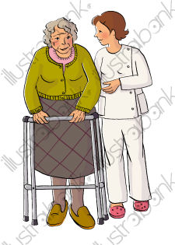

Axe 1 : Objectif global : Développer les compétences en gériatrie
Cet objectif s’inscrit dans :
- l’orientation stratégique n° 3 du CPOM : Renforcer l’expertise gériatrique, notamment en direction des patients atteints de la maladie d’Alzheimer
-Axe III du projet médical : Prise en charge de la démence
Contexte | -Démence et pathologies de la personne âgée peu développées dans les formations aides soignantes et IDE. ASHQ soins sans formation sur les pathologies  -Personnes atteintes de la trisomie 21 : vieillissement pathologique.  -Souffrance des soignants : pas de communication avec les personnes démentes.  -Gériatres, DU spécifique : favorables à former le personnel en interne sur les soins palliatifs, la nutrition, la douleur, …  -autres ressources internes : kiné, ergo, assistante sociale, mandataire judiciaire, diététicienne, psychologue et neuropsychologue,…  -Plan de formation validé en fonction des besoins recensés de l’établissement
Problématiques | -Parfois manque de connaissance sur les pathologies de la personne âgée et donc de sa prise en charge spécifique  -Peur des soignants en cas d’agressivité
Effets attendus | -Que chaque soignant trouve du sens dans la prise en charge de la personne âgée par le biais de la connaissance
Objectifs opérationnels | -Former le personnel en interne / externe sur la vieillesse, les pathologies du vieillard et le handicap  -Développer l’analyse réflexive des pratiques lors des dossiers de soins et réunions de synthèse
Activités concernées | SSR – EHPAD/USLD - NH
Modalités de mise en œuvre | -Formations interne et externe  -Formation Humanitude,  -Formations spécifiques à envisager : assistant de soins en gérontologie, AMP
Conditions de mise en œuvre | -Disponibilité des intervenants et du personnel  -Finances pour les formations
Calendrier | 2013/2016
Indicateurs de suivi | Questionnaire de satisfaction du personnel ; nombre et type de formation faites. Augmentation des compétences lors des évaluations annuelles (fiches de poste)
Cadre de référence | Les orientations nationales de formation (juillet de chaque année)
Qui ? | DRH ; Direction des soins

DEVELOPPER ET STRUCTURER LA DEMARCHE ETHIQUE

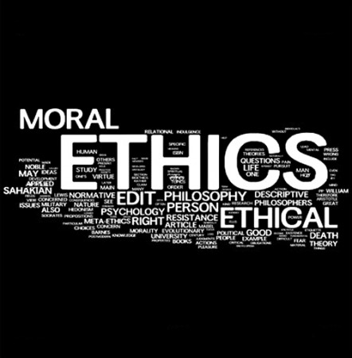

AXE 2 : Objectif global : Développer et structurer la démarche éthique
Cet objectif s’inscrit dans :
-l’orientation stratégique n°5 du CPOM : Améliorer la gestion et la coordination des risques liés aux soins
-Axe n° IV du projet médical : soins palliatifs et lutte contre la douleur

Contexte | -Existent des réunions pluridisciplinaires hebdomadaires appelées « dossier de soins » : favorise la réflexion pluridisciplinaire. Les problématiques « éthique » sont souvent abordées au cours de ces réunions.  -Comité d’éthique constitué en 2011  -Tous les services de soins situations cliniques nécessitant une réflexion éthique  -Attractivité de la prise en charge de patients / résidents atteints de démence : demande éthique plus importante  -Mandataire judiciaire salariée du CHI, liens privilégiés entre assistante sociale et tuteur
Problématiques | -Comité éthique validé par les instances mais pas installé
Effets attendus | -Que toute démarche complexe soit traitée au sein du groupe opérationnel éthique  -Aide à la réflexion pour l’hôpital de demain
Objectifs opérationnels | -Mener la réflexion et travailler sur des thèmes issus des problématiques récurrents rencontrées sur le terrain pour aboutir à des décisions pérennes  -Identifier les problèmes éthiques rencontrés dans l’établissement  -Favoriser la réflexion sur le sens du soin ou de la prise en charge  -Produire des avis ou des orientations générales à partir d’études de cas concrets, de questions particulières ou des recommandations  -Suivre le travail du groupe opérationnel d’Ethique
Activités concernées | SSR NH SSIAD et ESAD EHPAD / USLD Golf
Modalités de mise en œuvre | -Mise en place du groupe éthique  -Rassemblement au niveau du CHI de l’ensemble des situations et détermination de situations qui relèvent d’un traitement éthique + traçabilité
Conditions de mise en œuvre | -Disponibilité pluridisciplinaire du personnel du CHI pour participer aux groupes de réflexion  -Disponibilité des intervenants extérieurs pour le groupe éthique
Calendrier | Janvier 2013 décembre 2016  Groupe éthique : périodicité de la rencontre du groupe éthique sera déterminée en janvier 2013 en COPIL Qualité
Indicateurs de suivi | Questionnaire de satisfaction personnel + patient + résident, FEI, plaintes, nombre de réunions du groupe éthique, comptes rendu de la CRU et du Conseil de Vie Sociale (indice de satisfaction)
Cadre de référence | Certification, ANESM
Qui ? | Groupe éthique : groupe pilote constitué en 2011

Annexe 7 : Fonctionnement du comité d’éthique et du groupe opérationnel d’éthique

DEVELOPPER LA PRISE EN CHARGE PALLIATIVE ET LA CULTURE DOULEUR

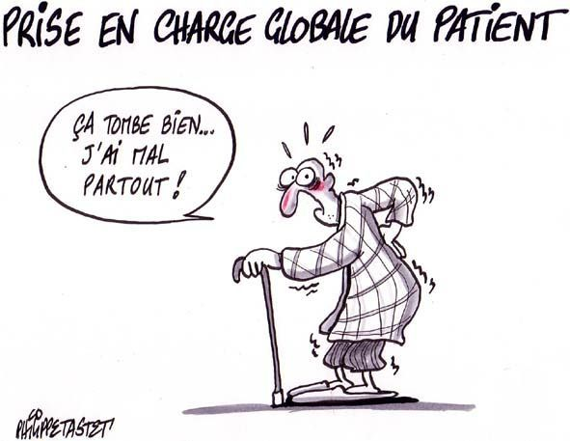

AXE 3 : Objectif global : Développer la prise en charge palliative et la culture douleur
Cet objectif s’inscrit dans :
- l’orientation stratégique n° 3 du CPOM : Renforcer l’expertise gériatrique, notamment en direction des patients atteints de la maladie d’Alzheimer
-Axe n° IV du projet médical : soins palliatifs et lutte contre la douleur
Contexte | -Groupe soins palliatifs existant et actif  -Formation des soignants EMSP + LISP : une IDE ou AS par an depuis 2009 reste une personne formée au DU SOINS PALLIATIFS  -Débriefing hebdomadaire avec le personnel soignant + psychologue pour les LISP  -Satisfaction et remerciements des patients / familles accueillies aux LISP  -EMSP création en novembre 2009 : intervention sur 8 EHPAD du secteur et au sein du centre de gériatrie  -Présentation de condoléances systématiques pour chaque résident / patient suivi par l’équipe mobile de soins palliatifs, ou hospitalisés au LISP  -Possibilité de suivi de deuil par la psychologue pour les résidents / patients suivis par l’équipe soins palliatifs ou LISP  -Une salle des familles pour les LISP et une baignoire balnéothérapie au rez de chaussée  -Possibilité d’avoir des menus individualisés pour tous les patients des LISP  -Aux LISP : Ratio patients / soignants supérieur aux autres ailes du SSR  -Information des familles sur les droits de succession, les frais d’enterrement par l’assistante sociale (cas particulier en cas de précarité, en l’absence de famille)  -Liens privilégiés entre le médecin, le cadre de santé et les équipes soignantes avec la famille lors de la prise de décisions complexes.
Problématiques | -Démence et soins palliatifs : sujet souvent évoqué par les soignants : quand débute les soins palliatifs en cas de démence ? comment appliquer la loi Léonetti ? comment est nommée la personne de confiance ?  -Philosophie soins palliatifs non suffisamment développée sur l’ensemble du centre de gériatrie  -Souffrance des soignants  -Personne de confiance non renseignée à 80%.
Effets attendus | -Généralisation de la réflexion de l’EMSP au centre de gériatrie  -Reconnaissance de la faisabilité d’ouverture de 5 lits supplémentaires identifiés soins palliatifs par l’ARS  -Augmentation du nombre de personnel aux LISP si ouverture de 5 lits supplémentaires  -Que chaque résident puisse bénéficier d’une prise en charge palliative spécifique
Objectifs opérationnels | -Diffuser la réflexion soins palliatifs au CHI (à partir des compétences / expériences acquises au LISP et à l’EMSP)  -Poursuivre le développement de l’EMSP au sein de l’EHPAD/USLD du Centre de gériatrie  -Former au DU Soins Palliatifs les personnes ressources de l’équipe mobile soins palliatifs et des LISP  -Rechercher un équilibre optimal des effectifs au regard de la charge du travail liée à la fin de vie  -Mettre en place d’un temps IDE partagé de nuit au sein de la direction commune (sous réserve de financements)  -Augmenter l’activité et le périmètre d’intervention de l’EMSP  -Augmenter le suivi et la traçabilité de la douleur : indicateur douleur des IPAQSS suivi également sur l’EHPAD/USLD  -Améliorer la prise en charge du patient douloureux : éducation thérapeutique, prise en charge médicamenteuse et non médicamenteuse
Activités concernées | -SSR -NH -EHPAD / USLD -GOLF
Modalités de mise en œuvre | -Intervention de l’EMSP dans chaque unité pour sensibiliser à la philosophie (soins palliatifs)  -Développement de la culture Soins Palliatifs par l’intermédiaire des référents du groupe Soins Palliatifs  -Inciter les débriefings d’équipes sur toutes les unités
Conditions de mise en œuvre | -Disponibilité pluridisciplinaire du personnel du CHI pour participer aux groupes de réflexion  -Finances pour DU Soins Palliatifs
Calendrier | Groupe douleur : périodicité de la rencontre du groupe sera déterminée en janvier 2013 en COPIL Qualité
Indicateurs de suivi | Questionnaire de satisfaction personnel + patient + résident, FEI, plaintes, nombre de réunions du groupe éthique et douleur, comptes rendu de la CRU et du Conseil de Vie Sociale (indice de satisfaction) ; IPAQSS
Cadre de référence | HAS soins palliatifs, loi Léonetti
Qui ? | Groupe douleur : groupe pluridisciplinaire existant réajusté en 2011

DEVELOPPER LA CULTURE DE LA BIENTRAITANCE

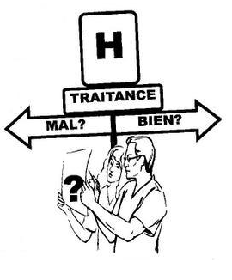

AXE 4 : Objectif global : Développer la culture de la bientraitance
Cet objectif s’inscrit dans :
-l’orientation stratégique n° 1 du CPOM : Restructuration / extension du centre de gériatrie
-l’orientation stratégique n° 3 du CPOM : Renforcer l’expertise gériatrique, notamment en direction des patients atteints de la maladie d’Alzheimer
-Axe II du projet médical : Prise en charge gériatrique
-Axe III du projet médical : Prise en charge de la démence
Contexte | -EHPAD préconisation de l’ANESM  -Un référent institutionnel : cadre de santé du NH  -Bientraitance = fil conducteur de chaque prise en charge ; patients et résidents doivent être replacés au centre du dispositif de soins et doivent être acteurs de leur prise en charge  -L’ensemble du personnel du Nouvel Horizon a été formé à la philosophie de soins humanitude  -Population atteinte d’une démence proportionnellement importante; démarche d’accompagnement personnalisée faite au NH et tracée  -Formations « bientraitance/relation familles /secret professionnel/obligation de réserve » au plan 2012/2014  -Existe procédure « déclaration maltraitance », réajustée en 2012  -Formation en interne sur la démence au Nouvel Horizon
Problématiques | -Un référent cadre de santé mais départ IFCS.  -Démarche d’Accompagnement Personnalisée non formalisée en EHPAD/USLD  -Familles de plus en plus présentes et demandeuses d’accompagnement/proches  -Plaintes familles : réponses parfois inadaptées du personnel (CRU, CVS)  -Personnel hors Nouvel Horizon non formé à l’«humanitude »  -Parfois maltraitance des soignants par les patients/résidents et familles (agressivité verbale) : deux déclarations ARS en 2012  -Pas de formation très récente en SSR, en EHPAD / USLD  -Manque d’intimité dans les chambres doubles  -En dehors des chambres, pas de lieux permettant de recevoir les familles et les proches dans l’intimité (un lieu unique : la salle à manger). Il est toutefois possible d’accueillir les familles qui souhaitent rester sur place (lits pliants mis à disposition)  -Un référent Bientraitance est identifié au sein de l’établissement mais n’est pas suffisamment connu par les résidents, le personnel, les familles et les intervenants extérieurs  -Il n’existe pas de charte Bientraitance  -Une réflexion sur la possibilité de donner une clef d’armoire aux résidents les plus autonomes est à mener  -L’absence de « point d’accueil » au NH complexifie la surveillance des accès (notamment les horaires de visite) et il arrive que les familles attendent devant la porte avant de pouvoir entrer  -Il n’existe pas de livret d’accueil spécifique au NH  -Les familles ne sont pas suffisamment informées que les comptes-rendus du CVS sont disponibles à l’accueil de l’établissement
Effets attendus | -Que chaque patient et résident ait ses droits respectés et que chaque soignant respecte ces droits et obligations  -Que chaque résident soit accompagné par les soignants en fonction de ses besoins, ses handicaps et souhaits (DAP)  -Que chaque aidant naturel soit accompagné pour être acteur dans la prise en charge  -Aide à la réflexion pour l’hôpital de demain  -Préparation des soignants à l’élaboration du projet de l’hôpital de demain
Objectifs opérationnels | -Amener les professionnels à réinterroger leurs pratiques dans ces domaines individuellement et collectivement par rapport aux lois du 2 janvier 2002, du 11 février 2005 et du 5 mars 2007.  -Repérer les phénomènes de maltraitance active ou par défaut de bientraitance institutionnelle, et analyser les mécanismes à l’origine de ces comportements  -Inclure la notion de bientraitance lors de la rédaction de procédures, protocoles,….  -Réalisation de l’évaluation externe des EHPAD au 1er semestre 2014 et au 2ème semestre 2014 pour le NH (précédée d’une évaluation interne 2012/2013)
Activités concernées | SSR EHPAD / USLD NH Golf SSIAD
Modalités de mise en œuvre | -Création du groupe « bientraitance » et référents à déterminer  -Formation (de référents) à la bientraitance, droits des personnes âgées et obligation du personnel (secret professionnel, obligation de réserve)  -Formations « humanitude » pour l’ensemble du personnel du CHI  -Recensement des cas de maltraitance connus, réajustés,… ; mise en évidence dans les textes de lois, ce qui concerne la prévention de la maltraitance et définition des conditions de bientraitance, et formulation de principes directeurs d’une culture de bientraitance  -Repérage et identification des situations à risque  -Organisation de l’expression des patients, des résidents et / ou de leur famille  -Réflexion au sein de chaque équipe sur les points suivants :  - Que veut dire bientraitant dans la pratique quotidienne ?  - Objectiver les situations à forte probabilité de maltraitance et formaliser les actions mises ou à mettre en place pour développer la bientraitance  - Définir les cibles à atteindre et déterminer les modalités d’organisation
Conditions de mise en œuvre | Budget de formation ; lien avec cellule qualité ; disponibilité des référents ; présence de l’équipe pluridisciplinaire et investissement ; écriture de la DAP puis projet validé par la Direction  Aide d’un élève directeur pour la DAP
Calendrier | 2013: formations bientraitance / humanitude (plan de formation)
Indicateurs de suivi | -Evaluation satisfaction des usagers, analyse des courriers des patients, des résidents et de leur entourage, Comptes rendus des CVS, certification + évaluation ANESM, indicateurs de suivi
Cadre de référence | -Recommandations ANESM « la bientraitance : définition et repères pour la mise en œuvre »  -Certification  -Mobiqual, plate forme Kalitiss
Qui ? | Référents + pilotes bientraitance à définir au 1er semestre 2013

INSTAURER DES ACTIONS D’EDUCATION THERAPEUTIQUE AU SEIN DU SERVICE DE SOINS DE SUITE ET DE READAPTATION

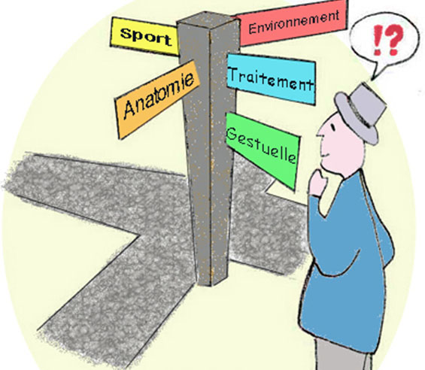

AXE 5 : Objectif global : Instaurer des actions d’ETP au sein du SSR
Cet objectif s’inscrit dans :
- l’orientation stratégique n° 3 du CPOM : Renforcer l’expertise gériatrique, notamment en direction des patients atteints de la maladie d’Alzheimer
-Axe V du projet médical : Prise en charge de la dénutrition
-Axe IV du projet médical : Soins palliatifs et lutte contre la douleur
-Axe VII du projet médical : Amélioration de la qualité et de la sécurité des soins
Contexte | -Cotation B certification 2011  -Existent réunions pluridisciplinaires hebdomadaires en SSR  -Actions ETP existent mais non formalisées  -Equipe restructurée en février 2012, favorable à ce concept et sensible à la prévention, travail déjà avec libéraux et organismes extérieurs  -Groupe pilote formé en février 2012  -SSR Retour à domicile : 60% – durée moyenne d’hospitalisation : 37 jours indicateurs qui incitent à la démarche  -Ergothérapeute et assistante sociale : évaluation du domicile pour préparer la sortie des patients en SSR
Problématiques | -Patient : projet de soins formalisé, mais patient pas toujours acteur. Traçabilité insuffisante
Effets attendus | -Ecriture d’un projet éducation thérapeutique pour HAS en 2016  -Aide à la réflexion pour l’hôpital de demain. L’extension à 60 lits SSR. T2A
Objectifs opérationnels | -Former, construire, débuter des actions ETP  -Pérenniser et améliorer nos pratiques dans le domaine de l’ETP sur des thèmes choisis par le groupe pilote  -Construire un programme d’ETP sur des thèmes à déterminer. Mettre en adéquation notre pratique avec le concept « acteurs de soins » par le suivi d’un organisme extérieur de formation  -Construire des outils pédagogiques pour les patients / familles  -Construire une formation en interne pour les nouveaux arrivants  -Déterminer les indicateurs de suivi pour réajustement
Activités concernées | SSR
Modalités de mise en œuvre | -Création d’un groupe pilote avec référents pluridisciplinaires  -Sensibilisation des soignants à la démarche ETP  -Formation des soignants  -Choix de thèmes en rapport avec les besoins de la population accueillie, des compétences en interne et de la sensibilité des soignants  -Création de supports pédagogiques pour le personnel SSR et les patients puis validation pour une formatrice extérieure  -Intégration des supports pédagogiques dans DSI OSIRIS  -Elaboration du projet ETP pour ARS sur une pathologie à déterminer
Conditions de mise en œuvre | -Formation + suivi biannuel par organisme de formation extérieur  -Tablettes informatiques  -Continuité du groupe pilote  -Lien pour les statistiques par la cellule qualité : aide par un étudiant qualité  -Disponibilité des différents intervenants
Calendrier | Février 2012 : formation Juin – décembre 2012 : supports  Janvier 2013 : information / formation SSR Février 2013 : premières actions
Indicateurs de suivi | Nombre ETP + indicateurs d’éducation dans la démarche + questionnaire de satisfaction (à modifier pour intégrer ETP) – IPAQSS
Cadre de référence | HPS ; Certification ; Code de la santé publique par la loi du 21 juillet 2009 « Hôpital, patients, santé et territoires » (Art. L. 1161-1 à L. 1161-4)
Qui ? | Cadre de santé SSR + directeur des soins + groupe pilote / référent + cellule qualité + pharmacien (formé en éducation thérapeutique)
ELABORER UNE POLITIQUE INSTITUTIONNELLE DE DEPISTAGE, DE PREVENTION ET DE PRISE EN CHARGE DES ESCARRES

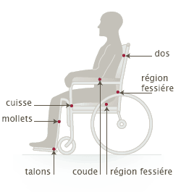

AXE 6 : Objectif global : Elaborer une politique institutionnelle de dépistage, de prévention et de prise en charge des escarres
Cet objectif s’inscrit dans :
- l’orientation stratégique n° 3 du CPOM : Renforcer l’expertise gériatrique, notamment en direction des patients atteints de la maladie d’Alzheimer
-Axe VI du projet médical : Prise en charge des escarres
Contexte | -Enquête de prévalence des escarres en 2010 présence d’escarres constituées  -Commande de 4 matelas de type nimbus non honorés en 2012  -Traçabilité du risque d’escarre pas toujours noté et / ou non réajusté depuis l’entrée  -Location de matelas à air coût rôle propre IDE  -Groupe escarres existe et efficace (curatif)  -Nouvelle pharmacienne en 2012
Problématiques | -Demande de pansements spécifiques :  - Stock imprécis  - Utilisation  - Coût  -Turnover des soignants à former régulièrement  -Imprécision sur le type de matelas à adapter en fonction du risque  -Pas d’élément statistique sur le nombre d’escarres dans l’établissement
Effets attendus | -Braden : score à 80% SSR – EHPAD / USLD à l’entrée + à 1 mois systématique  -Baisse de location de matelas anti escarres à air  -Aide à la réflexion pour l’hôpital de demain
Objectifs opérationnels | - Diminuer le nombre d’escarres par la formation et consultation d’expert en interne  - Optimiser l’utilisation du matériel spécifique  - Mettre en adéquation les besoins / dispositifs médicaux utilisés (maîtrise des coûts)  - Identifier un ou des indicateurs de suivi
Activités concernées | SSR EHPAD / USLD NH GOLF
Modalités de mise en œuvre | -Evaluation des escarres par enquête de prévalence chaque année  -Implication de chaque acteur de soins en collaboration médicale, pharmacienne + 1 préparateur, directeur financier et manipulateur radio  -Elaboration d’une procédure institutionnelle d’évaluation du risque, de prévention, dépistage  -Evaluation semestrielle quantitative et qualitative des dispositifs médicaux utilisés à titre préventif et curatif  -Traçabilité du risque en cible dans les transmissions ciblées sur OSIRIS
Conditions de mise en œuvre | -Continuité du groupe escarres  -Formation des référents + visibilité  -Disponibilité des référents  -Coût budgétaire alloué
Calendrier | Septembre 2012 2016  2 groupes :  - Escarres  - Matelas
Indicateurs de suivi | IPAQSS – tableau de suivi financier - PPI
Cadre de référence | IPAQSS
Qui ? | Pilote du groupe :  - Un médecin (voir fiche mission du groupe)  - Une IDE référente  - + référents  - Golf
ELABORER UNE POLITIQUE INSTITUTIONNELLE DE DEPISTAGE, DE PREVENTION ET DE PRISE EN CHARGE DE LA DENUTRITION 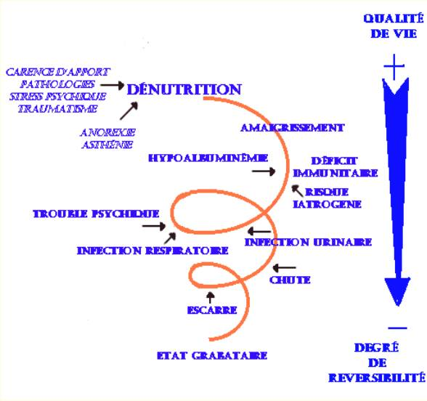

AXE 7 : Objectif global : Elaborer une politique institutionnelle de dépistage, de prévention et de prise en charge de la dénutrition
Cet objectif s’inscrit dans :
- l’orientation stratégique n° 3 du CPOM : Renforcer l’expertise gériatrique, notamment en direction des patients atteints de la maladie d’Alzheimer
- Axe V du projet médical : Prise en charge de la dénutrition
Contexte | Attention : problème fréquent en gériatrie  -Enjeu de santé publique (multiplie par 3 la mortalité et par 5 la morbidité) diminution du risque baisse de la durée de séjour et améliore l’autonomie du sujet âgé  -Axe fort au niveau de l’établissement : organisations faites sur chaque secteur en fonction du temps de travail (février 2011)  -Evaluation des Pratiques Professionnelles « nutrition » (V2) : Audit Clinique Ciblé en mars 2010 ; Audit Clinique Ciblé en mai 2011  -Micro-évaluations : organisation SSR / repas (sur les pratiques de soins), administration des compléments oraux, ….  -Liaison chaude = qualité des repas : satisfaction des patients/résidents  -Prescription à l’entrée de l’albuminémie en systématique  -Formations internes chaque semestre pour les nouveaux arrivants pour sensibiliser à la dénutrition  -Groupe alimentation nutrition inter établissements (décembre 2010) : réflexion et formations au sein de la Direction commune avec échanges des bonnes pratiques (un pilote désigné : directrice EHPAD)  -Procédures existent (guide des bonnes pratiques, ….)
Problématiques | - Pas de référents identifiés  -Jeûne nocturne supérieur à 12 h (environ 14h)  -Coût important et en hausse des compléments alimentaires  -IPAQSS à 50% sur prise de poids à l’entrée  -Support de surveillance alimentaire mal utilisé  -Pas d’identification spécifique du risque sur l’outil informatisé du dossier patient  -Pas d’orthophoniste attaché mais vacataire : manque de suivi pour les soignants, familles et patients
Effets attendus | -Que chaque patient et résident ait une alimentation équilibrée et trouve du plaisir à manger
Objectifs opérationnels | -Pérenniser les formations internes intra muros et en direction commune pour les soignants  -Réactualiser et construire des procédures du « repas » (guide des bonnes pratiques, circuit de la prescription à la réception des repas,…)  -Identifier et protocoliser les risques spécifiques liés au repas, en lien avec l’orthophoniste, la diététicienne, l’ergo, l’IDE l’hygiéniste, le médecin CLAN, la pharmacienne (troubles de déglutition, modification du goût, iatrogénie, diarrhée endémique,…)  -Faire participer les résidents et les rendre acteur de leur santé  -Améliorer les scores IPAQSS  -Améliorer la prise en charge bucco-dentaire, élaborer des protocoles de soins, collaborer avec le dentiste  -Tenir compte des nouvelles réglementations en matière de nutrition
Activités concernées | SSR – EHPAD / USLD - NH
Modalités de mise en œuvre | -Création du CLAN et des référents  -Création de l’INTER CLAN (inter établissements)  -Programmation annuelle de formation interne  -Intégration des analyses des audits dans les procédures  -Informatisation du risque de dénutrition  -Organisation de sous groupe du CLAN pour écrire les procédures en lien avec les risques spécifiques  -Relance de la commission repas  -Inclure la dénutrition dans l’ETP  -Intervention des référents du CLAN dans les réunions d’équipe pour informer les collègues des résultats du groupe  -Suivi des cadres de santé de la « pesée »  -Ecriture d’un EBM sur l’hygiène bucco-dentaire  -Retour des travaux et suivi en CSIRMT
Conditions de mise en œuvre | -Existence du CLAN – coopération pluridisciplinaire – formations internes (disponibilité) et externe (soins de bouches) – disponibilité des référents – coût budgétaire alloué
Calendrier | Octobre 2012 : informatisation de la prestation des repas  Octobre 2012 : - Création du CLAN  - ETP dénutrition
Indicateurs de suivi | -IPAQSS  -Questionnaire de satisfaction repas patients SSR / résidents EHPAD / USLD  -Tableau de suivi budgétaire
Cadre de référence | -Recommandations ANESM  -HAS / V2  -IPAQSS
Qui ? | Pilote du groupe : un médecin, une diététicienne, un directeur des soins + référents

AMELIORER L’ACCUEIL DES PATIENTS ET DES RESIDENTS

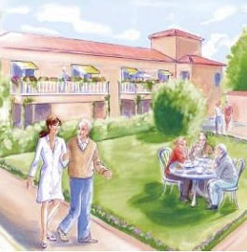

AXE 8 : Objectif global : Améliorer l’accueil des patients et des résidents
Cet objectif s’inscrit dans :
- l’orientation stratégique n° 3 du CPOM : Renforcer l’expertise gériatrique, notamment en direction des patients atteints de la maladie d’Alzheimer
-l’orientation stratégique n°5 du CPOM : Améliorer la gestion et la coordination des risques liés aux soins
-Axe II du projet médical : Prise en charge gériatrique
-Axe II du projet médical : Prise en charge de la démence
-Axe VII du projet médical : Amélioration de la qualité et de la sécurité des soins
Contexte | -Restructuration février 2011  Différenciation SSR, EHPAD / USLD, EHPAD Alzheimer  -Ouverture du NH en 2009  -Objectif de taux d’occupation en SSR à 85%  -Nécessité financière d’occupation en EHPAD / USLD et au NH  -Accueil de patients poly pathologiques, handicap, démence  -Arrivée plus précoce des patients en SSR en lien avec la T2A  -Logiciel du dossier patient OSIRIS : nouvelle version en 2012  - Organisation des entrées :  SSR :  -5 lits LISP  -6 chambres doubles / aile SSR  -Isolement  -Inventaire linge en lien avec hôtelière.  -Check list d’entrée pour actes IDE, AS + délégation médicale : procédure écrite  -EPP pertinence de l’hospitalisation en SSR  -6 chambres doubles / étage EHPAD  -Organisation des équipes : accord médical visualisation des demandes par cadre SSR répartition charge de travail + chambre individuelle préparation de l’accueil administratif par SMA préparation du dossier le matin par IDE et prise de connaissance des pathologies + handicap + matelas mais peu suivi. Lien avec ergothérapeute avant l’entrée si besoins nécessaires (exemple : obésité).  EHPAD / USLD :  Entrée EHPAD / USLD : transfert du SSR ou domicile ou structure extérieure accueil par AS en poste d’après-midi  Nouvel Horizon :  Entrée NH visite de pré admission médicale avec visite de l’EHPAD pour la famille et le futur résident par le cadre de santé. Chambre tampon en SSR si besoins transfert pour médicalisation et surveillance ou prise en charge en soins palliatifs  - Organisation des sorties :  SSR : planification par le Secrétariat Médico Administratif (indication médicale). Lien étroit avec assistante sociale. Chaque patient sort avec sa lettre de sortie (IPAQSS).  Médicaments per os donnés par la pharmacie pour deux jours  EHPAD / USLD : procédure d’admission formalisée ; transfert en SSR sur chambre tampon si problème médical (surtout si besoin O2).
Problématiques | -SSR : sorties multiples dans la même aile, le même jour ( risques d’entrées le même jour), manque de traçabilité du bionettoyage de sortie et d’organisation des priorités pour les entrées ; lien fort avec assistante sociale en SSR ; problème des fugues / démences.  -Existence de chambres doubles : pour qui ?  -Pas de critères pour évaluer la charge de travail avant une entrée en SSR (répartition des entrées).  -Check list d’entrée en SSR, élaborée mais non informatisée donc peu suivie si pas remplie dès le jour de l’entrée.  -Pas d’accueil individualisé en EHPAD / USLD, peu de lien avec le SSR  -Pas de feuille de liaison infirmière lors d’un retour à domicile en SSR  -Transfert de SSR en EHPAD ou NH : matériel de déambulation, de positionnement non pris en charge  -Coût des médicaments per os donnés à la sortie de SSR
Effets attendus | -Accueil adapté anticipé, individualisé, accompagné dans le respect des chartes et droit du patient.  -Sortie anticipée, individualisée, accompagnée dans le respect des habitudes de vie, y compris pour le domicile.  -Aide à la réflexion pour l’hôpital de demain
Objectifs opérationnels | -Individualiser l’accueil des résidents cf. mise en place de la Démarche d’Accompagnement Personnalisé  -Elaborer et réévaluer la procédure d’accueil en SSR, indicateurs de suivi (+ processus)  -Améliorer le score et le recueil des indicateurs IPAQSS (cf. CPOM)en SSR  -Assurer la transmission de l’information et sa hiérarchisation dès l’entrée du patient / résident. Evaluation des risques, informatisation des données (cibles)  -Assurer la continuité des soins lors d’un transfert (transmissions, logistique)  -Poursuivre l’accompagnement des aidants dès l’entrée  -Assurer l’objectif de taux d’occupation de 100 % en EHPAD / USLD et de 90 % en SSR
Activités concernées | SSR – NH – EHPAD / USLD
Modalités de mise en œuvre | Formation des soignants à la culture du « risque »  Création d’un groupe de réflexion : cadre de santé / médecin / IDE / AS / ASHQ / assistante sociale / diététicienne / kiné / ergo / SMA / ambulanciers pour améliorer l’accueil des patients en SSR et répartir la charge de travail  Intégration de la notion d’accueil individualisé en EHPAD / USLD  Intégration des démarches d’ETP pour la sortie du patient ;  Informatisation des check-lists, protocoles médicaux pour connaître et maîtriser les risques à l’entrée du patient / résident ; Développement des macrocibles d’entrée, les transmissions ciblées, les macrocibles intermédiaires (surtout en cas de transfert) et les macrocibles de sorties  Formation pour tout personnel soignant au logiciel OSIRIS et aux transmissions ciblées (référents à déterminer)
Conditions de mise en œuvre | Budget de formation – Accompagnement et suivi des démarches pour organisme extérieur pour transmissions ciblées et « risques ». Evaluation des axes d’amélioration par micro évaluations par la cellule qualité.
Calendrier | Formation projet de vie janvier 2012  Formation sur les risques 2013  Formation ETP février 2012  Formation DAP janvier 2012  3 réunions par an du groupe EPP pertinence des soins
Indicateurs de suivi | IPAQSS – Grille d’évaluation du dossier de soins – Questionnaire de sortie des patients en SSR. Indicateur de l’EPP pertinence des soins en SSR.  Critères de satisfaction de l’entrée en EHPAD / USLD par le groupe COPIL DAP.  Diminution du nombre de changement de chambres lors des séjours en SSR  Diminution des coûts de pharmacie
Cadre de référence | ANESM – HAS
Qui ? | Cadres de santé SSR – EHPAD / USLD – NH. Médecin chef de pôle. Cellule qualité. Soignants pluridisciplinaires

INSCRIRE LA POLITIQUE DES SOINS DANS UNE DEMARCHE QUALITE – SECURITE

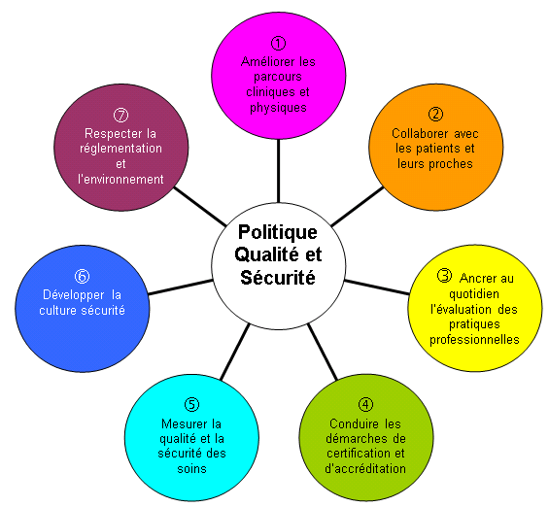

AXE 9 : Objectif global : Inscrire la politique des soins dans une démarche qualité - sécurité
Cet objectif s’inscrit dans :
- l’orientation stratégique n° 3 du CPOM : Renforcer l’expertise gériatrique, notamment en direction des patients atteints de la maladie d’Alzheimer
-l’orientation stratégique n°5 du CPOM : Améliorer la gestion et la coordination des risques liés aux soins
-Axe VII du projet médical : Amélioration de la qualité et de la sécurité des soins
Contexte | Population :  -Personnes âgées arrivant plus instable en SSR / T2A en court séjour besoins de connaissances pour les soignants / besoins des personnes âgées accueillies / urgences  -Augmentation du consumérisme des patients et résidents et augmentation des exigences (information, transparence, sécurité, « exigence du 0 défaut »)  -Baisse durée moyenne de séjour en court séjour et augmentations des soins techniques en SSR  -Plaintes écrites et orales (recensement par la cellule qualité, vu en CRU)  Groupes de travail et de qualité (sanitaire): certification :  -Groupes de travail existants : Chutes, circuit du médicament, EPP chutes, fugues, pertinence et surveillance sondes urinaires, prévention des infections manuportées, traitement des escarres, la dénutrition et restructuration : axes poursuivis dans les groupes de travail  -Suite à la certification de mai 2011 changement d’orientations de certaines EPP (exemples : ASP, chutes, sondes urinaires, fugues) sont devenus des critères à surveiller (EPP fermées)  -Existence d’indicateurs mensuels : appel malade, douche / bain, pesée, EVA / ECPA, Braden, consommation d’eau dans les salles de bains (cellule qualité + responsable technique). Evaluation prise en charge de la « douleur » en SSR, meilleure score : 66 % en novembre 2011 : évaluation « prise de poids à l’entrée » en SSR, meilleure score : 12 % en octobre 2011; évaluation « du risque escarre à l’entrée en SSR », meilleure score : 25 % en octobre 2011  -2 recommandations V2 : une liée aux soins : identitovigilance  -Gestion de crise et RMN: réactivité en terme de veille, prévention et mise en action de la crise (gastroentérite, canicule, clostridium,…) ; plan de crise existant  -IPAQSS à l’entrée en SSR : évaluation mensuelle faite par la cellule qualité, analyse par la direction de soins, affichage aux équipes  - EPP circuit du médicament + restructuration en février 2011 : nouvelle organisation avec les médicaments en EHPAD / USLD – Délégation de l’administration à l’AS + étudiants AS / IDE en EHPAD – Procédure écrite  -OSIRIS : existent EBM pour évaluation (exemple : chutes), nouvelle version en septembre 2012  -Vigilances : groupes existants et actifs ; réunion trimestrielle des différents groupes ; maintenance faite pour certains matériels  -Existe un planning mural pour le repas  -  Partenariats :  -Vacataires existants : kiné week end, orthophoniste, dentiste, école de pédicure, laboratoire biologique de Tourcoing (mais appel d’offre en 2011)  Moyens matériels :  -Matériel acheté lors de la restructuration pour être en adéquation avec les besoins des soignants / soignés, en particulier en SSR (techniques de surveillance) et en EHPAD / USLD (matériel pour la manutention)
Problématiques | -Certification : préparation insuffisamment anticipée, manque de sens et de continuité sur les 3 ans. Méconnaissance de tous les groupes de travail et de leurs référents et de leurs actions par les soignants pluridisciplinaires ; référents par groupe de travail institutionnel mais parfois manque de présence aux groupes. Référents + missions non identifiés. Souvent réunions suite aux dysfonctionnements : travail de fond à poursuivre  -Procédures + protocoles sur intranet mais difficile à trouver rapidement donc non connus, non utilisés  -Indicateurs de réponse aux appels malades trop importants. Objectif à atteindre impérativement inférieur à 10 minutes  -IPAQSS à l’entrée en SSR peu suivi si durée séjour est supérieure à 15 jours ; pas d’analyse des problématiques (uniquement de l’information sous forme de courbes mensuelles) ; pas de récupérations de données par les groupes de travail  -Gestion des risques : difficultés de gestion du matériel de déambulation et du suivi de la matériovigilance (exemple : pédale sur fauteuil roulant) ; pharmacovigilance : médicaments souvent écrasés selon l’état du résident par le personnel lui-même (pas de prescriptions) ; Erreurs médicamenteuses connues mais pas toujours de déclarations (méconnaissance des risques, peur de la sanction) ; stupéfiants : inter doses non notées, circuit prescription / administration complexe  -Gestion des crises : protocole médical de délégation IDE individualisé mais aucun en systématique (exemple : canicule) à utiliser dès que la situation de crise se produit  -Outil informatique : mal connu des soignants (en particulier les nouveaux) ; logiciel sous exploité ; pas de vision d’ensemble d’une unité pour l’organisation des soins (biais ; planning mural pour les repas) : perte de qualité et oubli  -Procédure « urgence » connue ; procédure pour chariot d’urgence existe mais manque de traçabilité, suivi systématique de la part des soignants ; idem pour les dates de péremption des médicaments (listing non informatisé).  -Procédures hygiène connues (mini formations pour les nouveaux arrivants) mais manque de traçabilité (en particulier pas de check up complet de l’état des chambres à la sortie des résidents en EHPAD / USLD)  -Pas assez de soins de bouches, de coupes d’ongles (CVS, questionnaire des familles + résidents)  -Incontinence : trop de changes utilisés / besoins ; coût budgétaire important ; de nombreuses demandes d’informations de la part des patients et de leurs familles, en particulier pour les changes « violets »  Partenariats :  -Le patient / résident et la famille manquent de visibilité sur l’organisation des RDV et des activités.  -Pas assez de suivis avec la vacataire orthophoniste ; idem avec le dentiste ; or de nouveaux problèmes de prise en charge pour les troubles de déglutition lors de l’AVC ; idem pour la dénutrition par rapport aux patients édentés ou avec une mycose, …  -Augmentation de la tarification des actes de laboratoires ; les IDE n’ont pas de connaissances des résultats de laboratoire car pas de lien possible avec OSIRIS ; les IDE notent elles mêmes les actes de laboratoire prescrits sur une enveloppe de transport au laboratoire (pas de feuille de prescription médicale jointe)  Moyens matériel :  -PPI fait annuellement mais manque d’anticipation par rapport à la vétusté du matériel (exemples : appels malades et lits électriques médicalisés)  Moyens humains :  -Peu de coopérations avec SSIAD, Golf, EHPAD de la direction commune sur les procédures de soins  -3, 4 cadres donc peu de disponibilité pour l’investissement dans les groupes de travail  -Turnover du personnel ré information nécessaire sur les pratiques
Effets attendus | -Que chaque personne âgée et aidant soit satisfait de son séjour  - Optimiser la sécurisation du circuit des médicaments et des dispositifs médicaux  -IPAQSS : objectif à atteindre : 80 % (CPOM)  -Aide à la réflexion pour l’hôpital de demain
Objectifs opérationnels | -Préparer dès 2012 l’évaluation interne EHPAD : ANESM. Évaluation externe en 2013  -Poursuivre la démarche qualité  - Préparer dès 2012 la prochaine certification (fin 2014) et assurer le suivi de 2011 par les groupes de travail  - Poursuivre le développement des EPP (pratiques professionnelles)  - Identifier et prévenir les risques : liés aux soins, liés à l’environnement  - Développer une culture de déclaration / sécurité FEI liée aux soins et assurer le suivi des fiches d’évènements indésirables et accompagner les soignants dans la mise en place d’actions correctives  - Mettre en place un groupe de retour d’expérience (type « crise »)  - Organiser, répertorier, planifier, évaluer les groupes de travail institutionnels ; lien avec la Commission d’Accueil et Prise en Charge des Usagers (émanant de la CME)  - Créer de nouveaux groupes institutionnels répondant aux besoins des patients / résidents (contention physique, incontinence, sommeil, OSIRIS, pédicurie…)  - Former les soignants + mise en pratique ; former les référents des groupes institutionnels + les cadres de santé (idem pour la gestion de crise); former les soignants à l’évaluation de leur pratique  - Analyser les indicateurs existants, leur donner du sens auprès des équipes, réajuster les pratiques en lien avec les référents des groupes institutionnels(ex : bilans sanguins, bains/douches, appels malade,…)  - Développer la traçabilité informatique du dossier de soins patient  - Informatiser les données « papier » (développement durable et traçabilité) et optimiser le logiciel OSIRIS pour la qualité des soins et son suivi  - Développer les transmissions ciblées  - Développer la matériovigilance  - Identification du matériel de soins, le tracer (code barre), en assurer les maintenances; établir un processus d’alerte si matériel cassé; anticiper le Plan Pluriannuel d’Investissement  - Respecter la réglementation de la dispensation à l’administration des médicaments en fonction des décrets de compétences et lieu d’administration ; analyser et corriger les erreurs  - Evaluation de la qualité, sécurité et organisation des soins pour chaque groupe de travail institutionnel (lien avec la cellule qualité)  - Identifier un coordinateur des risques
Activités concernées | SSR, NH, EHPAD / USLD /GOLF
Modalités de mise en œuvre | -validation des groupes de travail existants et à créer lors d’un COPIL Qualité (cf. procédures) (prévoir un co-pilote) :  -Validation de la composition des groupes de travail (proposition du choix d’un ou deux groupes lors de l’évaluation annuelle en juin 2012 aux soignants par le cadre de santé de proximité)  -Elaboration d’une charte de fonctionnement des groupes de travail  -Elaboration de fiches missions pour chaque groupe de travail (cf. procédure groupes de travail)  -Elaboration de fiches missions pour chaque référent  -Participation des partenaires dans les groupes de travail (orthophoniste, dentiste, pédicure,…)  -Suivi en lien avec la cellule qualité  - COMEDIMS : Ouverture de la participation aux IDE et aux préparateurs en pharmacie  [1 préparateur + 1 IDE + 1 Aide Soignant EHPAD « porte parole » qui font une synthèse des progrès et difficultés concernant le circuit du médicament]  Le groupe « circuit du médicament » disparaît donc pour regrouper toutes les problématiques relatives aux médicaments et aux dispositifs médicaux au sein de la COMEDIMS. [4 réunions par an]  - Mise en place d’un groupe retour expériences « Equipe soignante » et « Equipe pharmacie » sur le circuit du médicament => Sujet « iatrogénie médicamenteuse » « erreurs médicamenteuses » « Retour d’expérience » …
Conditions de mise en œuvre | Disponibilité des pilotes, co-pilotes et référents  Planification annuelle des groupes  Budget pour les heures supplémentaires effectuées  Evaluation de la charge de travail sur différents secteurs, fonctions y compris pour la nuit
Calendrier | Juin 2012 : proposition des groupes de travail existants aux agents  Orientations stratégiques et projet médical : validation en septembre 2012  Validation du projet de soins commission infirmiers en décembre 2012  Composition des groupes de travail en décembre 2012 en COPIL Qualité  Janvier 2013 : charte de fonctionnement, fiches missions, communication en interne  Février 2013 à décembre 2016 : suivi, réajustement des groupes de travail (réunion trimestrielle de la CAPCU et de la PRAQSS et de la commission des soins infirmiers, de rééducation et médico-techniques).
Indicateurs de suivi | Indicateurs des EPP, indicateurs mensuels des IPAQSS, indicateurs mensuels internes (bains douches, consommation d’eau…), indicateurs de soins extraits du logiciel OSIRIS (à déterminer par chaque groupe de travail).
Cadre de référence | HAS, ANESM, recommandations correspondantes à chaque groupe de travail
Qui ? | Directoire

DEVELOPPER L’ACTION DE L’EQUIPE DE REEDUCATION

Axe 10 : Objectif global : Développer l’action de l’équipe de rééducation
Cet objectif s’inscrit dans :
-l’orientation stratégique n°1 du CPOM : Restructuration/extension du centre de gériatrie
-l’orientation stratégique n°2 du CPOM : Renforcer l’offre de territoire
-l’Axe II du projet médical : Prise en charge gériatrique
Contexte | -Indicateurs d’activités sur les secteurs SSR, EHPAD/USLD, NH  -Manque de développement du rôle propre / évaluation de départ ou au cours de l’hospitalisation  -Traçabilité dans dossier OSIRIS  -Augmentation de la prise en charge de la kinésithérapie en EHPAD /USLD. Embauche de 2 ergothérapeutes depuis 2009  -Vacations d’orthophoniste. Demande en augmentation. Manque de traçabilité dans dossier OSIRIS  -EPP Chute bien suivi ; rendre le patient acteur (ETP)  -Amélioration de la prescription kiné OU ergothérapeute en fonction des besoins de la personne  -Achat de matériel de rééducation pour le patient prévu au plan d’investissement 2011/2012 ; manque de suivi par le personnel soignant  -Cotation PMSI des actes de rééducation (projet CESAR en 2013) ; T2A envisagée pour 2016
Problématiques | -Difficulté de recrutement de kinésithérapeutes dans le Nord  -Pas de feuille de sortie / suivi en hospitalisation  -Manque de suivi par le personnel soignant  -Poly handicap de la personne âgée : nécessité de matériel de transfert et de sa bonne utilisation par les soignants  -Absence de procédures des actes de rééducation
Effets attendus | -Que tout patient / résident bénéficie d’une évaluation de ses capacités à l’entrée  -Qu’il puisse bénéficier d’acte de soins ou de matériel adapté à son handicap  -Que chaque soignant puisse mobiliser la personne âgée en regard de l’ergonomie et du bien-être du patient/résident  -Anticiper la T2A
Objectifs opérationnels | -Améliorer la traçabilité et les indicateurs  -Répartir l’équipe ergo / kiné en fonction des besoins, des secteurs, de la répartition budgétaire  -Pérenniser l’équipe de rééducation  -Initier et développer l’éducation thérapeutique « chute »  -Initier et développer la démarche d’accompagnement individualisé (EHPAD/USLD)  -Développer le rôle propre kiné / ergo  -Améliorer la collaboration pluridisciplinaire sur OSIRIS et la traçabilité (+orthophoniste)  -Développer des évaluations à l’entrée du patient / résident  -développer les protocoles de rééducation  -Développer les transmissions pour la sortie du patient  -Améliorer la gestion et l’attribution du matériel, recenser et marquer les fauteuils roulants (+ traçabilité)  -Développer l’ergothérapie au Nouvel Horizon avec mise en place de plusieurs axes de travail  -Participer à la diminution des risques de dorsolombalgie du personnel par la pratique avec le matériel de transfert  -Initier un partenariat de kinésithérapeutes au centre de gériatrie / golf  -Réfléchir à l’hôpital de demain (chambres thérapeutiques)
Activités concernées | SSR – EHPAD / USLD – NH
Modalités de mise en œuvre | Groupe de travail spécifique à créer
Conditions de mise en œuvre | Matériel ergo. Recrutement kiné. Détachement de temps kiné/ergo pour participer aux groupes de réflexion institutionnels ; actualiser le matériel de déambulation chaque année dans le PPI
Calendrier | 2012/2016. Réunion trimestrielle
Indicateurs de suivi | Indicateurs existants
Cadre de référence | Missions des soins de suite gériatriques
Qui ? | Groupe à créer ; responsable rééducation en pilote

DEVELOPPER LA POLITIQUE DE MANAGEMENT DU CADRE DE SANTE

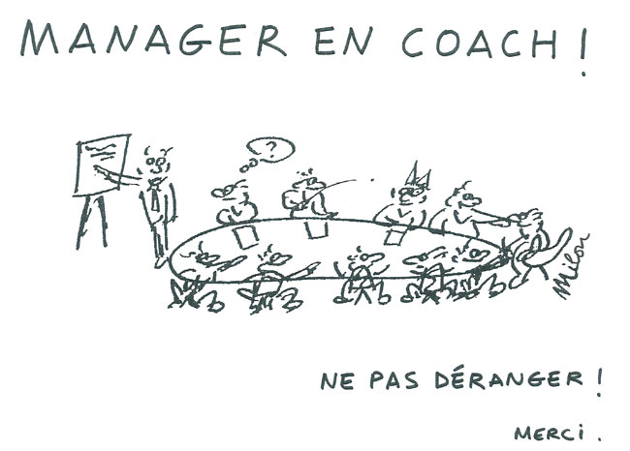
Axe 11 : Objectif global : Développer la politique de management du
cadre de santé

Cet objectif s’inscrit dans : la CSIRMT
Contexte | -3,4 cadres de santé dont faisant fonction et 2 nouveaux depuis 2010  -Un directeur des soins arrivé en 2009
Problématiques | -Expériences professionnelles non en lien avec la gériatrie pour 2 cadres de santé  -De nombreux protocoles au CHI : mais parfois méconnus  -Fiches de poste créées depuis la restructuration à appliquer dans le logiciel GPMC  -Manque de temps
Effets attendus | -Que chaque cadre de santé ait une connaissance approfondie des secteurs gériatriques de ces liens dans le territoire de santé, au regard des obligations financières (projection HDD)  -Que chaque cadre de santé puisse manager sereinement son équipe soignante, en collaboration avec les autres partenaires de soins, logistiques et prestataires  -Répondre aux missions de la fiche de poste en étant plus un cadre de proximité
Objectifs opérationnels | -Inscrire les cadres de santé dans un processus de management de la qualité et de la sécurité des soins par le biais des référents, des indicateurs, de la formation,…  -Accompagner les cadres de santé dans la GPMC et l’évaluation des agents  -développer la culture de la gestion financière (besoins en personnel, T2A,…)  -Favoriser les échanges internes et externes  -Élaborer la fiche de poste et missions spécifiques de chaque cadre de santé  -Impliquer les cadres de santé dans le projet « hôpital de demain »
Activités concernées | SSR – EHPAD / USLD – NH – GOLF
Modalités de mise en œuvre | Formations interne / externe
Conditions de mise en œuvre | -Organisation de leur temps de travail en fonction des temps impartis pour ces formations
Calendrier | 2012/2016 ;  SSR : ETP en 2012  EHPAD / USLD : Projet de vie en 2012  NH : Formation IFCS
Indicateurs de suivi | -Entretien annuel d’évaluation (fiches de poste)
Cadre de référence

Qui ? | Directeur des soins ; cadres de santé

VALORISER LES PRATIQUES SOIGNANTES

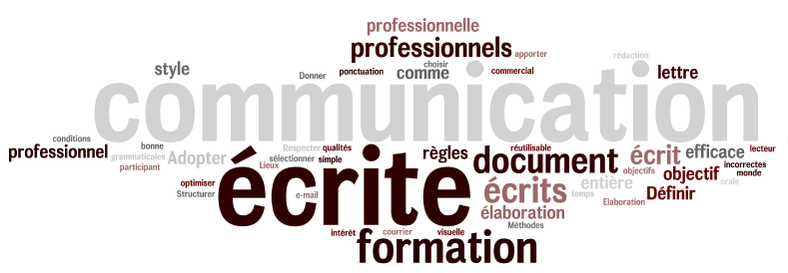

AXE 12 : Objectif global : Valoriser les pratiques soignantes

Cet objectif s’inscrit dans : la CSIRMT
Contexte | -2ème génération du projet de soins : un grand nombre d’actions mises en place  -commission des vigilances : existe et active  -Nouveau : CAPCU validation en 2012 émane de la CME  -Election CSIRMT en 2011 : nouveaux membres  -Loi HPST ; augmentation du champ de compétences de la CSIRMT  -Restructuration février 2011 nouvelles organisations de pratiques, changement
Problématiques | -Personnel « manque de communication »  -Manque de visibilité des objectifs atteints ou résolution de problèmes  -Evaluation de la restructuration non faite
Effets attendus | -Satisfaction du personnel et augmentation du présentéisme  -Aide à la réflexion pour l’hôpital de demain
Objectifs opérationnels | -Instaurer une politique de suivi systématique d’un certain nombre de pratiques ciblées représentatives des activités de soins  -Mettre en place une communication régulière des résultats permettant la valorisation du travail des équipes et le maintien de la dynamique des progrès
Activités concernées | SSR – EHPAD / USLD – GOLF - SSIAD
Modalités de mise en œuvre | -Elaboration d’indicateurs simples de suivi de routine, communication réunion mensuelle cadre / équipe, retour à (la cellule qualité + directeur des soins) des problématiques soulevés  -Détermination des modalités d’intégration de ce suivi à la démarche d’évaluation annuelle des professionnels  -Implication de tout titulaire dans un groupe de travail de la CAPCU et commission des vigilances. Elaboration d’une charte de travail des groupes. Formation de chaque référent dans la spécificité du groupe de travail  -Planification des réunions de chaque groupe pour chaque année
Conditions de mise en œuvre | -Disponibilité du personnel  -Coût financier des temps de présence à chaque groupe  -Validation et priorisation des groupes par le COPIL Qualité
Calendrier | Décembre 2012 2016
Indicateurs de suivi | -Questionnaire de satisfaction des agents  -Absentéisme  -Nombre de participants au groupe de travail
Cadre de référence | Certification
Qui ? | -Directeur des soins  -Médecin chef de pôle  -Pilote commission des vigilances CAPCU CSIRMT  -Cadres de santé  -Cellule qualité

ACCOMPAGNER ET EVALUER LES COMPETENCES POUR LES ETUDIANTS EN SOINS ET LES NOUVEAUX SOIGNANTS EMBAUCHES
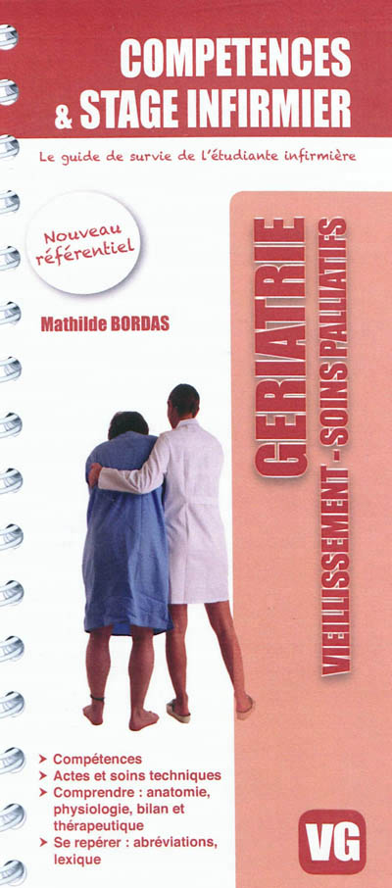

AXE 13 : Objectif global : Accompagner et évaluer les compétences pour les étudiants en soins et les nouveaux soignants embauchés
Cet objectif s’inscrit dans : la CSIRMT
Contexte | -Existe procédure d’embauche  -Existent livrets d’accueil  -1 cadre de santé référent des étudiants IDE et AS  -31/07/2009 : réforme LMD du diplôme d’Etat infirmier  -Démarche des compétences + parcours de stage non finalisé  -Turnover important des AS/ASHQ, 3 secteurs différents  -Agence d’interim en cas d’absentéisme aigu  -Outil d’évaluation des professionnels en test pour 2012  -Nombre étudiants au centre de gériatrie supérieur à 150 par an  -Restructuration 2011 3 types d’activité besoin de polyvalence
Problématiques | -Peu d’attractivité du secteur gériatrique  -Difficultés de recrutements  -Pas de fidélisation des soignants de l’agence d’Intérim donc charge de travail plus importante pour les soignants du CHI  -Parcours de soins et compétences en gériatrie non formalisés (décret de compétences infirmiers)  -Critères d’évaluation annuels des agents : manque d’adéquation, de précision avec les compétences attendues au CHI
Effets attendus | -Attractivité du stage au sein du CHI  -Meilleure intégration des nouvelles embauches  -Attractivité par CDD de vacations week end, estivaux + contrats embauche  -Améliorer la qualité des soins par l’intégration des nouveaux et étudiants  -Aide à la réflexion pour l’hôpital de demain
Objectifs opérationnels | -Formaliser et professionnaliser la fonction Tuteur de l’établissement  -Favoriser, au sein de chaque unité, le développement de compétences professionnelles des étudiants + soignants afin d’optimiser la prise en soins (+ parcours de stage)  -S’inscrire dans l’évolution de l’évaluation annuelle des professionnels
Activités concernées | SSR – EHPAD / USLD – Golf –SSIAD
Modalités de mise en œuvre | -Déclinaison des fiches de poste actuelles selon les compétences spécifiques aux activités de chaque secteur de soins  -Définition des missions des tuteurs des professionnelles + étudiant en fonction du diplôme  -Elaboration de micro-formations systématiques pour les étudiants + nouveaux soignants  -Elaboration d’une fiche de procédures obligatoires à connaître  -Définition des critères et modalités d’évaluation continue des compétences professionnelles
Conditions de mise en œuvre | Faisabilité budgétaire / doubler les nouveaux agents en poste  Faisabilité de création d’un groupe de réflexion sur ce sujet  Formation au tutorat
Calendrier | Groupe encadrement à créer 2013
Indicateurs de suivi | Questionnaire de satisfaction des étudiants. Nombre de fiches de poste actualisées. Nombre de vacataires en week end. Nombre de feuilles de suivi d’intégration et de mini-formations. Nombre d’agents tutorés.
Cadre de référence | Fiches de poste : finalisation 4ème trimestre 2012 validation 1er trimestre 2013
Qui ? | Directeur des soins, cadres de santé, DRH, pilote : cadre de santé référent des étudiants + une IDE référente

6) Les formations du CHI et les groupes de travail en 2012
Axes | Janv. | Févr. | Mars | Avril | Mai | Juin | Juillet | Août | Sept. | Oct. | Nov. | Déc.
Développer les compétences en gériatrie
Développer et structurer la démarche éthique
Renforcer la qualité de la communication entre les soignants, patients /résidents, familles et partenaires internes – externes
Développer la prise en charge palliative et la culture douleur
Développer la culture de bientraitance
Instaurer des actions d’ETP au sein du SSR
Elaborer une politique institutionnelle de dépistage, de prévention et de prise en charge des escarres
Elaborer une politique institutionnelle de dépistage, de prévention et de prise en charge de la dénutrition |  |  |  |  |  |  |  |  |  |  |  | 53
Améliorer l’accueil des patients et des résidents
Inscrire la politique des soins dans une démarche qualité – sécurité |  |  |  |  | GESTION DE L’OXYGENE |  |  |  |  |  |  | PREVENTION DU RISQUE INFECTIEUX
Développer la performance du SSR : l’équipe de rééducation
Développer la politique de management du cadre de santé
Valoriser les pratiques soignantes
Accompagner et évaluer les compétences pour les étudiants en soins et les nouveaux soignants embauchés

Les groupes de travail

Groupes de travail | Soins palliatifs | Accueil
 |  | Animation / Bien être / Toucher
 |  | Communication
 |  | Nutrition
 | Plaie et cicatrisation
 | Incontinence
 | Circuit de l'information
 | Hémovigilance
 | Organisation de la cafétéria
 | Douleur - Soins palliatifs - Ethique
 | Equipe opérationnelle d'hygiène
 | La matériovigilance
 | L'hémovigilance
 | La pharmovigilance
 | L'infectiovigilance (EOH)
 | Transmissions ciblées
 | Déchets
 | Dossier patient informatique
 | Linge
 | HACCP
 | Incendie
 | Communication

55

7) Les formations du CHI 2012/2016 (plan)
- AFSGU
- Alimentation de la personne âgée – le temps repas
- Administration du médicament – AS
- Education thérapeutique
- Sécurité incendie
- Extinction des feux
- Bientraitance et droits des usagers
- Démence
- Prévention des risques et sécurité des soins
- Communication patients-famille
- Gestion du stress

- Les évaluations
Evaluation du projet de soins (Guide d’élaboration et d’évaluation DRASS-ARH décembre 2006)
Support d’évaluation du projet de soins
Les scores sont indicatifs. Ils ont pour but uniquement de faciliter la visualisation de la présence ou non, dans le projet de soins analysé, des items préconisés.
CRITERES D'EVALUATION DU PROJET DE SOINS
Indicateur présent
oui=1 non=0
Situation du projet de soins dans l'environnement institutionnel
* Répartition (effectifs) des professionnels paramédicaux dépendant de la direction des soins | 1
* Organigramme de la direction des soins | 1
* Indication de l'antériorité du projet de soins | 1
* Référence à la procédure d'accréditation | 1
Méthodologie d'élaboration du projet de soins
* Modalités d'élaboration du projet de soins | 1
* Participants à l'élaboration du projet de soins | Annexe CSIRMT
* Avis des instances | 1
Politique générale des soins
* Philosophie des soins | 1
* Valeurs et éthique des soins | 1
* Principes de qualité et de sécurité des soins | 1
* Référence aux bonnes pratiques professionnelles de soins | 1
Axes du projet de soins [Orientations du projet de soins]
Centrés sur la personne soignée
* Les actions centrées sur le malade sont définies | 1
* Les actions en lien direct avec le projet médical sont indiquées | 1
* Les actions en lien avec les priorités nationales ou régionales sont indiquées | 1
* Les responsables de mise en œuvre et de suivi des actions sont désignés | 1
* Les collaborations et/ou coopérations sont précisés | 1
* Les modalités d'évaluation sont définies (processus et/ou résultats) | 1
* L'échéancier de réalisation des actions est précisé | 1
Centrés sur l'organisation des soins
* Les actions centrées sur l'organisation des soins sont définies | 1
* Les actions en lien direct avec le projet médical sont indiquées | 1
* Les actions en lien avec les priorités nationales ou régionales sont indiquées | 1
* Les responsables de mise en œuvre et de suivi des actions sont désignés | 1
* Les collaborations et/ou coopérations sont précisés | 1
* Les modalités d'évaluation sont définies (processus et/ou résultats) | 1
* L'échéancier de réalisation des actions est précisé | 1
Centrés sur la compétence du personnel
* Les actions centrées sur la compétence du personnel sont définies
* Les actions en lien direct avec le projet médical sont indiquées | 1
* Les actions en lien avec les priorités nationales ou régionales sont indiquées | 1
* Les responsables de mise en œuvre et de suivi des actions sont désignés | 1
* Les collaborations et/ou coopérations sont précisés | 1
* Les modalités d'évaluation sont définies (processus et/ou résultats) | 1
* L'échéancier de réalisation des actions est précisé | 1
Centrés sur la formation et la recherche
* Les actions centrées sur la formation et la recherche sont définies
* Les actions en lien direct avec le projet médical sont indiquées | 1
* Les actions en lien avec les priorités nationales ou régionales sont indiquées | 1
* Les responsables de mise en œuvre et de suivi des actions sont désignés | 1
* Les collaborations et/ou coopérations sont précisés | 1
* Les modalités d'évaluation sont définies (processus et/ou résultats) | 1
* L'échéancier de réalisation des actions est précisé | 1
TOTAL | 37

Tableau d’évaluation du projet de soins (sera rempli annuellement en CSIRMT en lien avec les commissions émanant de la CME) (pages 59 à 62)

AXES/OBJECTIFS/ACTIONS | Atteint | Partiellement atteint | Non atteint | Commentaire
AXE 1 : Développer les compétences en gériatrie
Former le personnel en interne/externe sur la vieillesse, les pathologies, du vieillard et le handicap
Poursuivre les internes par les réunions de « dossiers de soins » ou de « synthèse »
AXE 2 : Développer et structurer la démarche éthique
Mener à la réflexion et travailler sur des thèmes issus des problématiques récurrentes rencontrées sur le terrain pour aboutir à des décisions pérennes
Identifier les problèmes éthiques rencontrés dans l’établissement
Favoriser la réflexion sur le sens du soin ou de la prise en charge
Produire des avis ou des orientations générales à partir d’études de cas concrets, de questions particulières ou des recommandations
Suivre le travail du groupe opérationnel d’Ethique
AXE 3 : Développer la prise en charge palliative et la culture douleur
Diffuser la réflexion soins palliatifs au CHI (à partir des compétences/expériences acquises au LISP et à l’EMSP)
Poursuivre le développement de l’EMSP au sein de l’EHPAD/USLD du Centre de gériatrie
Former au DU Soins Palliatifs les personnes ressources de l’équipe mobile soins palliatifs et du LISP
Rechercher un équilibre optimal des effectifs au regard de la charge de travail liée à la fin de vie
Mettre en place d’un temps IDE partagé de nuit au sein de la direction commune (sous réserve de financements)
Augmenter l’activité et la périmètre d’intervention de l’EMSP
Augmenter le suivi et la traçabilité de la douleur : indicateur douleur des IPAQSS ; suivi également sur l’EHPAD/USLD
Améliorer la prise en charge du patient douloureux : éducation thérapeutique, prise en charge médicamenteuse et non médicamenteuse
AXE 4 : Développer la culture de bientraitance
Amener les professionnels à réintérroger leurs pratiques dans ces domaines individuellement et collectivement par rapport aux lois du 2 janvier 2002, du 11 février 2005 et du 5 mars 2007
Repérer les phénomènes de maltraitance active ou par défaut de bientraitance institutionnelle et analyser les mécanismes à l’origine de ces comportements |  |  |  | 59
Inclure la notion de bientraitance lors de la rédaction de procédures, protocoles…
AXE 5 : Instaurer des actions d’éducation thérapeutique au sein du service Soins de Suite et de Réadaptation
Former, construire, débuter des actions ETP
Pérenniser et améliorer nos pratiques dans le domaine de l’ETP sur des thèmes choisis par le groupe pilote
Construire un programme d’ETP sur des thèmes à déterminer. Mettre en adéquation de notre pratique avec le concept « acteurs de soins » par le suivi d’un organisme extérieur du groupe pilote
Construire des outils pédagogiques pour les patients / familles
Construire une formation en interne pour les nouveaux arrivants
Déterminer les indicateurs de suivi pour réajustement
AXE 6 : Elaborer une politique institutionnelle de dépistage, de prévention et de prise en charge des escarres
Diminuer le nombre d’escarres par la formation et consultation d’expert en interne
Optimiser l’utilisation du matériel spécifique
Mettre en adéquation les besoins de pansements en matériel en regard des cours
AXE 7 : Elaborer une politique institutionnelle de dépistage, de prévention et de prise en charge de la dénutrition
Pérenniser les formations internes intra muros et en direction commune pour les soignants
Réactualiser et construire des procédures en lien avec le repas (guide des bonnes pratiques, circuit de la prescription à la réception des repas,…) en lien avec la cellule qualité
Identifier et protocoliser les risques spécifiques liés au repas en lien avec l’orthophoniste, la diététicienne, l’ergo, l’IDE hygiéniste, le médecin CLAN, la pharmacienne (troubles de déglutition, modification du goût, iatrogénie, diarrhée endémique…)
Faire participer les résidents et les rendre acteur de leur santé
Améliorer les scores IPAQSS
Améliorer la prise en charge bucco-dentaire, élaborer des protocoles de soins, collaborer avec le dentiste
AXE 8 : Améliorer l’accueil des patients et des résidents
Individualiser l’accueil des résidents
Elaborer et réévaluer la procédure d’accueil en SSR, indicateurs de suivi (+processus)
Améliorer le recueil des indicateurs IPAQSS
Assurer la transmission de l’information et sa hiérarchisation dès l’entrée du patient/résident. Evaluation des risques, informatisation des données (cibles)
Poursuivre l’accompagnement des aidants dès l’entrée
Assurer l’objectif de taux d’occupation de 100% en EHPAD/USLD et de 90% en SSR
Axe 9 : Inscrire la politique des soins dans une démarche qualité / sécurité
Poursuivre la démarche qualité
Développer la traçabilité informatique du dossier de soins patient
Développer la matériovigilance et adapter le matériel aux besoins
Poursuivre le développement des EPP
Identifier et prévenir les risques liés aux soins, liés à l’environnement
Développer une culture de déclaration / sécurité FEI
Organiser, répertorier, planifier, évaluer les groupes de travail institutionnels
Former les soignants + mise en pratique
Créer de nouveaux groupes institutionnels répondant aux besoins des patients / résidents
Identification du matériel de soins
Respecter la réglementation de la dispensation à l’administration des médicaments
Evaluation de la qualité, sécurité et organisation des soins pour chaque groupe de travail institutionnel
AXE 10 : Développer la performance du SSR : l’équipe de rééducation
Consolider et renforcer l’équipe de rééducateurs
Initier et développer l’éducation thérapeutique « chute »
Initier et développer la démarche d’accompagnement individualisé
Développer le rôle propre kiné/ergo
Améliorer la collaboration pluridisciplinaire et la traçabilité
Développer des évaluations à l’entrée du patient / résident
Développer les transmissions pour la sortie du patient
Améliorer la gestion et l’attribution du matériel et recenser et marquer les fauteuils roulants (+ traçabilité)
Développer l’ergothérapie au Nouvel Horizon avec mise en place de plusieurs axes de travail
Participer à la diminution des risques de dorsolombalgie du personnel par la pratique avec le matériel de transfert
Initier un partenariat de kinésithérapeute au centre de gériatrie / golf
Réfléchir à l’hôpital de demain (chambre thérapeutiques) ; anticiper la T2A
AXE 11 : Développer la politique de management du cadre de santé
Inscrire les cadres de santé dans un processus de mangement de la qualité et de la sécurité des soins par le biais des référents, des indicateurs, de la formation
Accompagner les cadres de santé dans la GPMC et l’évaluation des agents
Favoriser les échanges internes et externes
Elaborer la fiche de poste et missions spécifiques de chaque cadre de santé
Impliquer les cadres de santé dans le projet « hôpital de demain »
AXE 12 : Valoriser les pratiques soignantes
Instaurer une politique de suivi systématique d’un certain nombre de pratiques ciblées représentatives des actions de soins
Mettre en place une communication régulière des résultats permettant la valorisation du travail des équipes et le maintien de la dynamique des progrès
AXE 13 : Accompagner et évaluer les compétences pour les étudiants en soins et les nouveaux soignants embauchés
Formaliser et professionnaliser la fonction Tuteur de l’établissement
Favoriser, au sein de chaque unité, le développement de compétences professionnelles des étudiants + soignants afin d’optimiser la prise en soins (+ parcours de stage)
S’inscrire dans l’évolution de l’évaluation annuelle des professionnels

Annexe 1 : Orientations stratégiques et projet médical

Objectifs stratégiques
Orientation n° 1 : Restructuration/extension du centre de gériatrie
Orientation n° 2 : Renforcer l’offre de territoire
Orientation n° 3 : Renforcer l’expertise gériatrique, notamment en direction des patients atteints de la maladie d’Alzheimer
Orientation n° 4 : Développement de la prise en charge palliative et développement de la culture douleur
Orientation n° 5 : Améliorer la gestion et la coordination des risques liés aux soins
Orientation n° 6 : Développer les coopérations territoriales
Orientation n° 7 : Amélioration de la performance

Intitulé et n° de l'orientation: 1 : Restructuration/extension du centre de gériatrie
Objectifs opérationnels en référence au PRS-SROS | - Restructuration/extension du centre de gériatrie  Inscrire la restructuration de l’hôpital dans une programmation validée, incluant des financements extérieurs (ARS, conseil général)  Levée de l’avis défavorable de la commission de sécurité actuel (depuis 2003)
Diagnostic-Effets attendus | Mise en sécurité  Mise en conformité accessibilité  Amélioration des conditions d’accueil et de confort  Amélioration des conditions de soins et de la lutte contre les infections nosocomiales  Développement des activités (30 lits de SSR dont 12 d’UCC
Activités concernées | SSR – USLD – EHPAD du centre de gériatrie  64
Description de l'action-modalités de mise en œuvre | Validation du plan de financement  Lancement du concours de maîtrise d’œuvre  Phase études et lancement des appels d’offres aux entreprises  Lancement des travaux (durée : 2 ans)
Conditions de mise en œuvre | Validation du plan de financement
Calendrier | 2012 - 2016
Indicateurs de suivi

Intitulé et n° de l'orientation: 2 : Renforcer l’offre de territoire
Objectifs opérationnels en référence au PRS-SROS | Renforcer l’offre de territoire
Diagnostic-Effets attendus | Amélioration du taux d’occupation dans les conditions architecturales existantes du SSR et celles futures  augmentation/diversification de l’offre de soins SSR, augmentation de l’offre de soins médico-sociale
Activités concernées | SSR – EHPAD de la résidence du Golf
Description de l'action-modalités de mise en œuvre | Poursuivre l’optimisation des lits existants, stabiliser la DMS, poursuivre l’augmentation de production du nombre de points IVA  30 lits SSR supplémentaires dans le cadre de l’Hôpital de demain, dont 12 lits d’UCC  Installation de 30 lits supplémentaires au sein de la résidence du Golf. Rénovation/extension de la résidence du Golf, incluant un unité de vis Alzheimer de 12 lits.
Conditions de mise en œuvre | Validation du plan de financement  Maîtrise des dépenses du titre 2 pour ce qui concerne l’activité SSR  Obtention de crédits CNSA pour l’opération de la résidence du Golf
Calendrier | 2012-2016
Indicateurs de suivi | Taux d’occupation – DMS – points IVA pour le SSR  Suivi de la restructuration/extension de la résidence du Golf et du centre de gériatrie

Intitulé et n° de l'orientation: 3 : Renforcer l’expertise gériatrique
Objectifs opérationnels en référence au PRS-SROS | Renforcer l’expertise gériatrique
Diagnostic-Effets attendus | Améliorer les conditions de prise en charge des patients et leur parcours de soins, notamment au sein de la direction commune
Activités concernées | SSR-USLD-EHPAD – SSIAD- consultation
Description de l'action-modalités de mise en œuvre | Renforcement de l’expertise gériatrique en direction des patients atteints de la maladie d’Alzheimer  Renforcer la convention avec l’accueil de jour de la direction commune et le centre hospitalier intercommunal  Développer la « filière gériatrique » au sein de la direction commune  Faire reconnaître (labellisation) la consultation mémoire (MIG)  Conforter l’activité de l’Equipe Spécialisée à domicile (ESAD)  Créer une unité de vie Alzheimer à la résidence du Golf de 12 lits  Créer une UCC de 12 lits dans le cadre de la restructuration/extension du centre de gériatrie  Participation active à la Maia (projet déposé à ce jour)  Développement de l’aide aux aidants, au sein de la direction commune et en lien avec CLELIA  Poursuivre l’amélioration de la prise en charge médico-sociale au centre de gériatrie en Usld/Ehpad  Poursuivre la professionnalisation de la prise en charge Améliorer la personnalisation de l’accompagnement  Développement de la culture de la bientraitance, pilotage de la bientraitance  Poursuivre les améliorations liées à la restructuration 2011  Lutte contre la dénutrition et diffusion d’une culture de lutte contre la dénutrition  Développer un programme d’éducation thérapeutique en SSR
Conditions de mise en œuvre | Restructuration/extension du centre de gériatrie (pour l’UCC)  Dossier Maia déposé doit être retenu  Poursuivre l’inscription de ces axes dans le plan de formation
Calendrier | 2012-2016
Indicateurs de suivi | Points IVA  Nombre de transferts, de collaboration avec l’accueil de jour  Ipaqss pour la dénutrition, audits interne, certification, travail de l’EPP, évaluation des actions d’éducation thérapeutiques

Intitulé et n° de l'orientation: 4 : Développement de la prise en charge palliative et développement de la culture douleur
Objectifs opérationnels en référence au PRS-SROS | Développement de la prise en charge palliative et développement de la culture douleur
Diagnostic-Effets attendus | Améliorer la prise en charge palliative des patients accueillis
Activités concernées | SSR-USLD-EHPAD
Description de l'action-modalités de mise en œuvre | Développement de l’activité des LISP dans le cadre de l’autorisation actuelle (10 lits)  Développement de l’ESMP – augmentation de l’activité et du périmètre d’intervention (MIG), dans la limite de 150 nouveaux cas par an en cas de non augmentation de la dotation actuelle  Développement et diffusion de la culture douleur, amélioration des résultats Ipaqss  Mettre en place un temps IDE partagé de nuit au sein de la direction commune
Conditions de mise en œuvre | Financements adéquats de l’activité LISP  Financement du temps IDE partagé
Calendrier | 2012-2013  2012-2016 pour la diffusion de la culture douleur
Indicateurs de suivi | Rapport d’activité LISP et EMSP  Nombre de conventions EMSP/autres Ehpad  Résultats Ipaqss

Orientation n° 5 : Améliorer la gestion et la coordination des risques liés aux soins

Objectifs opérationnels en référence au PRS-SROS | Améliorer la gestion et la coordination des risques liés aux soins
Diagnostic-Effets attendus | Amélioration du pilotage de la gestion des risques  Limitation des infections nosocomiales  Cf. diagnostic de la pacqss
Activités concernées | SSR-USLD-EHPAD
Description de l'action-modalités de mise en œuvre | Politique d’amélioration continue de la qualité, de la sécurité des soins et de la gestion des risques : mise en place de la programmation  Amélioration du pilotage de la qualité et de la sécurité des soins (commission)  Améliorer l’identitovigilance (critère en C de la certification)  Politique du bon usage du médicament -Contrat de bon usage des antibiotiques (indicateur ICalin) et réévaluation de l’antibiothérapie à 48h (critère en C de la certification)  Développement de la lutte contre les infections nosocomiales
Conditions de mise en œuvre | Dans le cadre de la sous commission de la CME : commission de la sécurité et des vigilances
Calendrier | 2012-2016
Indicateurs de suivi | Nombre de cas annuels de clostridium - BMR  IPAQSS  Levées des recommandations de l’HAS suite à la dernière certification  Nombres d’évènements indésirables en lien avec la problématique

Orientation n° 6 : Développer les coopérations territoriales
Objectifs opérationnels en référence au PRS-SROS | Développer les coopérations territoriales
Diagnostic-Effets attendus | Fluidifier les parcours des personnes âgées  Eviter le passage par les urgences
Activités concernées | SSR-USLD-EHPAD
Description de l'action-modalités de mise en œuvre | Développer et formaliser la « Filière gériatrique » au sein de la direction commune  Développement de projets communs (nutrition, restauration, hygiène…) au sein de la direction commune  Développement de l’aide aux aidants sur le territoire du Versant Nord Est  Signer conventions avec les centres hospitaliers de Tourcoing, Roubaix, Lille, Wattrelos notamment sur les urgences  Participation à la mise en place d’un réseau de soins gérontologique
Conditions de mise en œuvre

Calendrier | 2012-2016
Indicateurs de suivi | Nombre de conventions signées  Nombre de transferts au sein de la direction commune  Nombre d’hospitalisations

Orientation n° 7 : Amélioration de la performance – faire progresser le pilotage interne de l’établissement
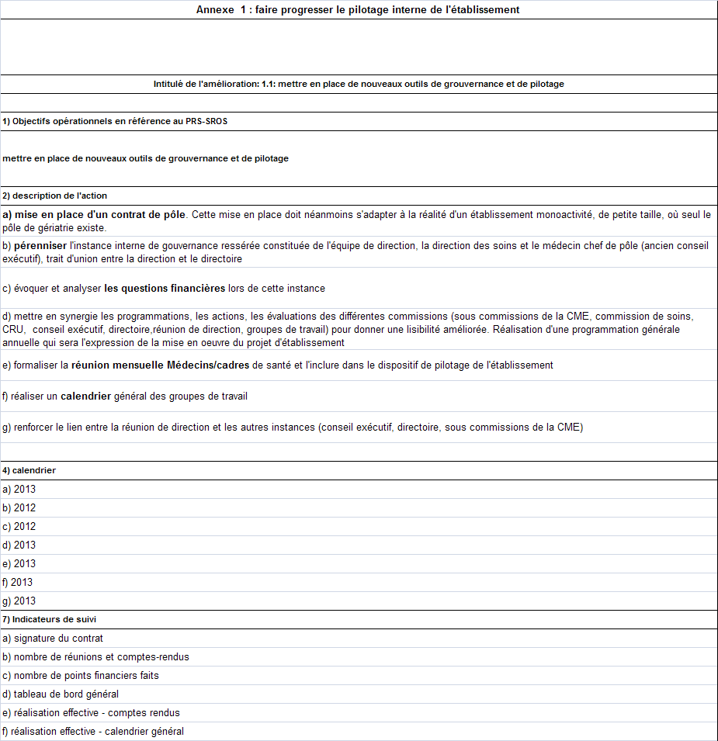

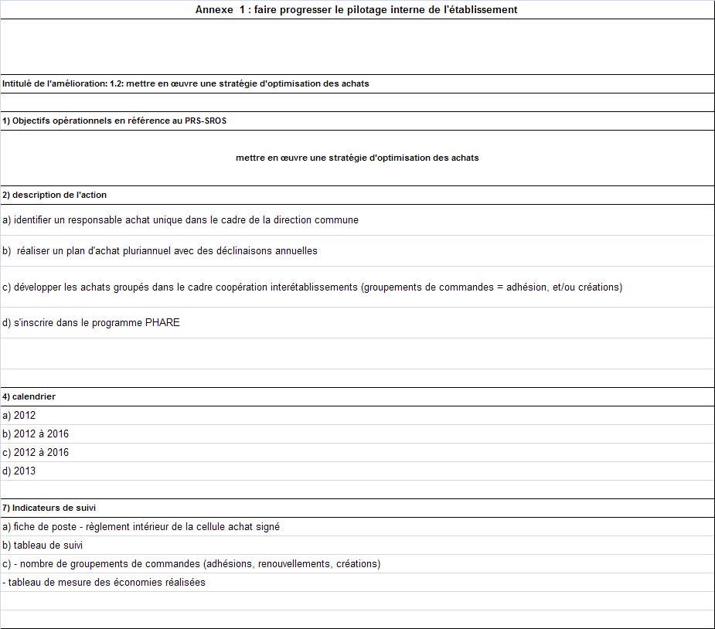

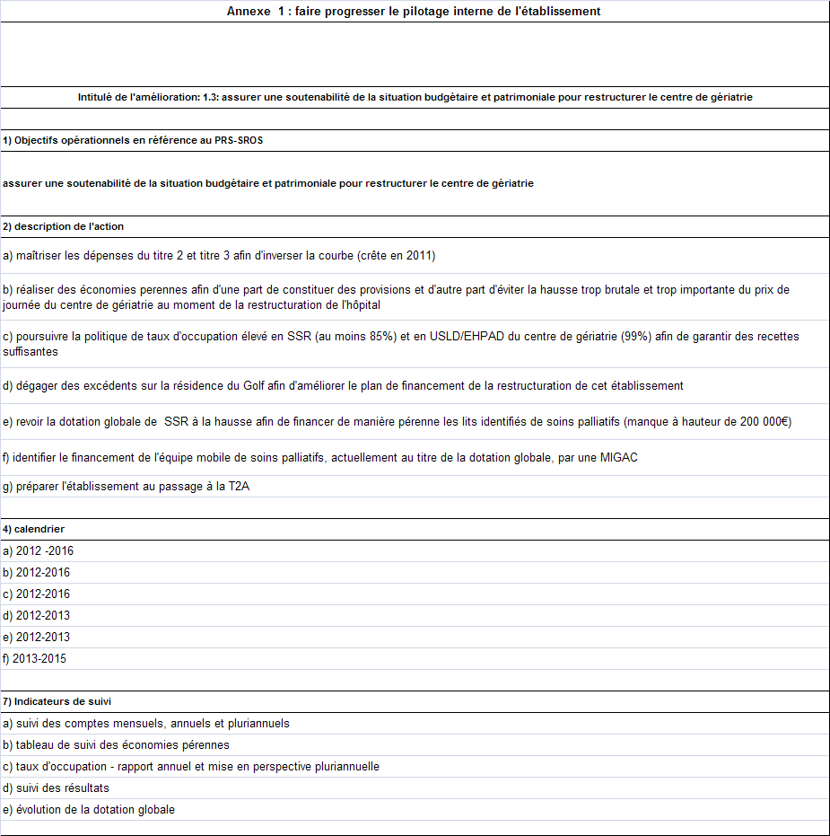

CENTRE HOSPITALIER INTERCOMMUNAL DE WASQUEHAL
PROJET MEDICAL 2012-2016

Méthodologie

Etat des lieux :
- Evaluation du projet médical 2007/2011 : axes, objectifs, actions (atteint, partiellement atteint, non atteint)
- Synthèse des indicateurs : PMSI, activité, certification, comité de vigilance, Indicateurs pour l’amélioration de la qualité et de la sécurité des soins (IPAQSS), bilan et suivi des déclarations d’évènement indésirable,…
Analyse réflexive de ces données et démarche participative :
- avec : équipe médicale, directeur, directrice des soins,
- en lien avec le cadre réglementaire, le contrat pluriannuel d’objectifs et de moyens (CPOM), les orientations politiques locales et nationales, la politique et le programme d’amélioration continue de la qualité et sécurité des soins (PACQSS et PRACQSS).
Formalisation des objectifs fondamentaux déclinés en objectifs opérationnels.
Validations par les instances.
Evaluation annuelle de l’avancement des projets.

Evaluation projet médical 2007/2011 | Mai-juin 2012 avec équipe médicale
Lien avec le CPOM | Le président de la commission médicale d’établissement (CME) a participé à l’élaboration des axes stratégiques du contrat socle :  - réunion de travail directeur-président de CME en mai-juin 2012,  - validés en directoire,  - négociés avec les représentants de l’Agence régionale de Santé (ARS) le 06/06/2012,  - Signature avec l’ARS 24 juillet 2012.  21 Août 2012 : Directeur, Président de CME, Directrice des soins, Directeur des finances, Directeur des ressources humaines: élaboration des annexes du CPOM.
Lien avec le cadre réglementaire | Recherche dans le code de santé publique par le Directeur : mai 2012
Modalités opératoires | Mai-juin 2012 : réunions équipe médicale et bilan projet 2007-2012,  Juillet-août 2012 : définition axes projet médical 2012-2016 avec équipe médicale,  03 septembre 2012 : échange avec directeur,  04 septembre 2012 : présentation axes du projet au Directoire,  Octobre 2012 : validation par Directoire et CME.
Formalisation des objectifs fondamentaux déclinés en objectifs opérationnels | Réunions équipe médicale : 24 et 31 août 2012  Directoire : 04 septembre 2012, octobre 2012
Planification à 5 ans des actions | Par le président de CME,  Dernier trimestre de chaque année.
Validations aux instances | Octobre 2012 : Directoire, CME, Conseil de surveillance.
Evaluation annuelle de l’avancement des projets | Par le président de CME et responsable de la Qualité,  Premier trimestre de chaque année.

Cadre réglementaire
Article L6143-7-3
Créé par Loi n°2009-879 du 21 juillet 2009 - art. 10 :
« Le président de la commission médicale d'établissement est le vice-président du directoire. Les modalités d'exercice de sa fonction sont précisées par décret. Il élabore, avec le directeur et en conformité avec le contrat pluriannuel d'objectifs et de moyens, le projet médical de l'établissement. Il coordonne la politique médicale de l'établissement. »

Article D6143-37-1
Créé par Décret n°2009-1762 du 30 décembre 2009 - art. 1 :
« « Le président de la commission médicale d'établissement, vice-président du directoire, élabore avec le directeur et en conformité avec le contrat pluriannuel d'objectifs et de moyens, le projet médical de l'établissement. Il en assure le suivi de la mise œuvre et en dresse le bilan annuel.
Le projet médical est élaboré pour une période de cinq ans. Il peut être modifié par voie d'avenant. Il définit la stratégie médicale de l'établissement et précise les mesures qui doivent être prises en application des dispositions du contrat pluriannuel mentionné aux articles L. 6114-1 et L. 6114-2. Il comprend notamment :

1° Les objectifs médicaux en cohérence avec le schéma régional d'organisation sanitaire et le contenu de l'offre de soins ;
2° Les objectifs de l'établissement en matière d'amélioration de la qualité et de la sécurité des soins ;
3° Le cas échéant les objectifs en matière de recherche et de démarches innovantes ;
4° L'organisation des moyens médicaux ;
5° Une annexe spécifique précisant l'articulation entre les pôles d'activité pour garantir la cohérence du parcours de soins du patient ;
6° Un volet relatif à l'activité palliative des services ou unités fonctionnelles identifiant les services de l'établissement au sein desquels sont dispensés des soins palliatifs. »
NOTA:
Décret n° 2009-1762 du 30 décembre 2009 article 2 :
« Les dispositions du présent décret entrent en vigueur dans les conditions prévues au VIII de l'article 131 de la loi n° 2009-879 du 21 juillet 2009 susvisée. »
Article L6143-2-2
Modifié par Ordonnance n°2010-177 du 23 février 2010 - art. 4 :
« Le projet médical comprend un volet "activité palliative des pôles ou structures internes". Celui-ci identifie les pôles ou structures internes de l'établissement au sein desquels sont dispensés des soins palliatifs. Il précise les mesures qui doivent être prises en application des dispositions du contrat pluriannuel mentionné aux articles L. 6114-1 et L. 6114-2. »
Contrat Pluriannuel d'Objectifs et de Moyens
Le contrat socle, signé en juillet 2012, comporte 4 orientations stratégiques :
Orientation n° 1 : Faire progresser le pilotage interne de l’établissement
1 - Faire progresser le management et les outils de pilotage
Mettre en place le contrat de pôle
Développer la politique d’achats groupés.
2 - Assurer la soutenabilité de la situation financière et patrimoniale pour restructurer le centre de gériatrie.
Orientation n° 2 : Améliorer la qualité et la sécurité des soins
Mise en place et évaluation de la politique d’amélioration continue de la qualité et de la sécurité des soins 2011-2015
Lever les deux recommandations de l’HAS lors de la dernière itération de la certification (2011).
Orientation n° 3 : Développer les coopérations territoriales
Développer et formaliser les coopérations au sein de la direction commune afin de faciliter et fluidifier le parcours de soins des personnes âgées du secteur, notamment celui du Clic « CLELIA ».

Développer le conventionnement avec les centres hospitaliers du territoire afin d’aboutir à une augmentation des hospitalisations programmées, de faciliter le recours aux urgences et de développer des partenariats spécifiques (traumatologie…).

Orientation n° 4 : Améliorer l’organisation de l’offre et du parcours de soins
1 - Réalisation de la restructuration/rénovation du centre de gériatrie afin d’améliorer très sensiblement les conditions de sécurité, d’accueil et d’accessibilité, de confort et de fonctionnement de l’établissement, sous réserve de sa faisabilité budgétaire et financière.

2 - Conforter et renforcer la place du centre hospitalier intercommunal de Wasquehal dans la prise en charge des personnes âgées (SSR, expertise gériatrique, soins palliatifs et culture douleur, consultation mémoire).

Bilan du projet médical 2007-2011
I La prise en charge gériatrique
Objectifs 2007-2011 :
- La mission de service public : optimiser la qualité de prise en charge du patient de l’accueil jusqu’à la sortie,
- Moyens humains et matériels face à une médicalisation de plus en plus importante,
- Capacité d’accueil en Soins de Suite à augmenter,
- Réflexion à mener sur la prise en charge des handicapés vieillissants et le problème du handicap en général.

Objectifs atteints :
- Activité SSR depuis 2007 :
  - augmentation du nombre de demandes :
1089¨en 2007, 1235 en 2008, 1324 en 1010, 1462 en 2011, 1746 en 2011
  - augmentation du taux d’occupation :
78,11% en 2007, 73,18% en 2008, 70,39% en 1010%, 75,92% en 2011, 79,51% en 2011
  - augmentation du nombre d’entrées :
363¨en 2007, 337 en 2008, 344 en 1010, 387 en 2011, 420 en 2011
  - diminution de la durée moyenne de séjour :
46,61¨en 2007, 47,55 en 2008, 40,35 en 1010, 38,85 en 2011, 37,77 en 2011
- Restructuration (2011) et projet Hôpital de demain (HDD) avec étude de faisabilité réalisée en 2011-2012 pour le Centre de gériatrie Le Molinel,
- Autorisation activité Soins de Suite et Réadaptation (SSR) prise en charge spécialisée : affections de la personne âgée poly-pathologique, dépendante ou à risque de dépendance : Août 2010,
- Demande de 30 lits supplémentaires SSR dont une Unité Cognitivo-Comportementale (UCC) de12 lits,
- Investissements matériels et en formation réalisés,
- Conversion des 180 lits de l’Unité de Soins de Longue Durée (USLD) en 60 lits d’USLD et 120 lits d’Etablissement d’Hébergement pour Personnes Agées Dépendantes (EHPAD) : 2010
- Unité EHPAD dédiée aux personnes âgées atteintes de la maladie d’Alzheimer ou de troubles apparentés : ouverture en avril 2009,
- Direction commune entre le Centre hospitalier Intercommunal de Wasquehal, la Résidence Les Provinces du Nord (EHPAD) et la Résidence Paul Cordonnier (EHPAD et Logement-Foyer) à Marcq en Baroeul : Juillet 2008.

Objectif atteint partiellement : Comité d’Ethique créé en 2011 mais non installé.
Objectif non atteint : Prise en charge du handicap.
II Prise en charge de la démence
Objectifs 2007-2011 :
- Développer le soutien aux aidants familiaux des patients hospitalisés et suivis en consultation,
- Hospitalisation : Améliorer la prise en charge des patients ce qui repose sur un accompagnement en moyens humains,
- Consultation mémoire.

Objectifs atteints :
- Activité consultation mémoire en augmentation :
2008 2009 2010 2011
Médecins 160 191 194 178
Psychologues 36 40 43 43
TOTAL 196 231 237 221
Dont nouveaux patients 59 48 70 43
La baisse constatée en 2011 est liée à un effectif médical diminué par une mutation et un arrêt maternité.
- Accueil de jour de l’EHPAD Les Provinces du Nord : ouverture en décembre 2006, direction commune en juillet 2008,
- Unité EHPAD Nouvel Horizon dédiée aux personnes âgées atteintes de la maladie d’Alzheimer ou de troubles apparentés : ouverture en avril 2009,
- Recrutement ergothérapeute pour le Nouvel Horizon en 2011,
- Formation des équipes de soins : démence, humanitude, formation des internes et étudiants hospitaliers,
- Autorisation et installation d’une Equipe Spécialisée Alzheimer à Domicile (ESAD) dans le cadre du Service de soins infirmiers à domicile (SSIAD) : décembre 2010.

Objectifs atteints partiellement :
- Réflexion en cours aide aux aidants : groupe de travail transversal regroupant le Centre Hospitalier de Wasquehal (SSR, Consultation mémoire, ESAD), l’accueil de jour de l’EHPAD Les provinces du Nord et le Centre local d’Information et de coordination (CLIC) « CLELIA ».
- Projet Maison pour l’Autonomie et l’Intégration des malades Alzheimer (MAIA) déposé par les CLIC du secteur : CLELIA, RESPA, RIV’AGE et Vallée de la Lys.

Objectif non atteint :
- Information et formation des aidants « fil mauve » : sessions en petits groupes de 5 à 10 aidants, peu de participants et pérennité non assurée.

III Soins palliatifs et lutte contre la douleur
Objectifs 2007-2011 :
- Equipe mobile de soins palliatifs (EMSP),
- Lits identifiés de soins palliatifs,
- Lutte contre la douleur.

Objectifs atteints :
- Lits identifiés de soins palliatifs : 10 lits autorisés mais non financés, 5 installés en novembre 2009,
- Equipe mobile de soins palliatifs : autorisée et installée en décembre 2009,
  - 8 EHPAD sur le territoire : Bondues, Croix, Marcq en Baroeul, Mouvaux, Wasquehal et La Madeleine,
  - 2010 : 30 demandes sources de 610 interventions (255 déplacements et 145 interventions via appels téléphoniques),
  - 2011 : 55 demandes sources de 1016 interventions (363 déplacements et 237 interventions via appels téléphoniques),
  - Pathologies prises en charges : démences (40% 2010 et 2011) et pathologies néoplasiques (16% 2010 et 33% 2011).
- Participation active au travail de la Coordination Régionale des Soins Palliatifs (CRSP) : adhésion en 2010, co-animation du groupe de travail EMSP de la CRSP en juin 2011,
- Lutte contre la Douleur : groupe de travail soins palliatifs et douleur dont le travail se poursuit, échelles d’évaluation utilisées, suivi mensuel de la traçabilité et évaluation de la douleur, formation des équipes soignantes en interne et en externe,
- Formation interne et externe des équipes : diplôme universitaire de soins palliatifs, soins de confort, douleur, échelles d’évaluation de la douleur, ...

Objectif partiellement atteint : traçabilité de la douleur insuffisante au vu des données IPAQSS.

IV Prise en charge de la dénutrition
Objectifs 2007-2011 :
- L’alimentation doit être perçue comme un soin à part entière tout en restant un moment convivial et de détente pour stimuler l’appétit,
- Formaliser la prévention et la prise en charge de la dénutrition,
- Orthophonie : prise en charge des troubles de déglutition,
- Kinésithérapie, ergothérapie.

Objectifs atteints :
- Evaluation des pratiques professionnelles (EPP) « Prise en charge de la dénutrition du sujet âgé » depuis 2006 porté par le groupe de travail nutrition,
- Implication de la diététicienne : mise à jour des plannings alimentaires, suivi des régimes hyper-protidiques avec ou sans compléments alimentaires,
- Février 2011 : restructuration de l’établissement avec réorganisation des horaires et du temps repas,
- Matériel : renouvellement du mobilier des salles à manger et restaurant, chariots repas changés, restructuration de la cuisine,
- Recrutement de plusieurs ergothérapeutes : adaptation des couverts, évaluation de la prise du repas,
- Formation des équipes,

Objectif atteint partiellement : comité de liaison en alimentation et nutrition (CLAN) en cours de création.

Objectif non atteint :
- Orthophonie nettement insuffisante : pas de poste au sein de l’établissement, intervention du secteur libéral.

V Rééducation
Objectifs 2007-2011 :
- Renforcer l’équipe et le plateau technique,
- Améliorer la qualité de prise en charge,
- Travail de réflexion : prévention des chutes, Balnéothérapie, Techniques novatrices en matière de prise en charge et prévention (Concept Snoezelen).

Objectifs atteints :
- Plateau technique : achat de matériel,
- Astreinte kinésithérapie respiratoire les week-ends sur la période automne-hiver,
- Ergothérapeutes recrutés : 2,5 équivalents temps plein.

Objectif atteint partiellement :
- Réflexion se poursuit pour les techniques novatrices.

Objectifs non atteints :
- Balnéothérapie : projet non réalisable au vu de la population prise en charge et des moyens humains,
- Orthophonie nettement insuffisante : pas de poste au sein de l’établissement, intervention du secteur libéral,
- Bilan de sortie du SSR : pas de transmissions spécifiques aux rééducateurs en vue de la continuité des soins, les informations sont données dans le courrier médical de sortie.

VI Accueil du patient
Objectifs 2007-2011 :
- Améliorer l’accueil du patient en hospitalisation : Préparer son arrivée dans le service,
- Un pôle « secrétariat médico-administratif » unique,
- Améliorer la sortie du patient.

Objectifs atteints :
- SSR : accueil du patient préparé à partir des données de la demande d’admission,
- EHPAD et USLD : démarche d’accompagnement personnalisé débutée en 2011, procédure d’accueil, visite de préadmission, données sur habitudes de vie et histoire de vie collectées avant admission, réunions projet vie,
- Dossier d’admission EHPAD et USLD unique sur le secteur du CLIC (Bondues, Croix, Marcq en Baroeul, Mouvaux et Wasquehal),
- Ergothérapeutes et assistante sociale : évaluation du domicile pour préparer la sortie des patients en SSR.

Objectif non atteint : guichet unique SSR/EHPAD/USLD, non possible en raison des conditions architecturales.

VII Consultations
Objectifs 2007-2011 :
- Consultations mémoire et aide aux aidants, pluridisciplinarité avec participation d’un gériatre, d’une infirmière, d’une diététicienne, d’une assistante sociale, d’une orthophoniste, d’un podologue,
- Consultation d’évaluation gérontologique pour les foyers logements : poursuivre et développer la coopération,
- Consultations d’évaluation gérontologique : éviter les hospitalisations ou ré-hospitalisations,
- Consultations autres : chute et des troubles de la marche, onco-gériatrie.

Objectifs atteints :
- Partenariat avec les foyer-logements de Wasquehal,
- Développement l’activité consultation mémoire sur les moyens propre de l’établissement, consultation assurée par les gériatres et neuropsychologues.

Objectif atteint partiellement :
- Pluridisciplinarité non atteinte encore, travail en cours pour une convention entre l’Etablissement Public de Santé Mentale (EPSM) de l’Agglomération Lilloise, Hôpital Lucien Bonnafé à Roubaix, secteur 59G14 et le Centre Hospitalier de Wasquehal. L’objectif est de faire intervenir l’équipe de psychiatrie pour avis diagnostic et thérapeutique pour les patients suivis en consultation.

Objectif non atteint : consultations de suivi post SSR, chute, onco-gériatrie.
VIII Lutte contre le risque infectieux
Objectifs 2007-2011 :
- En matière d’Infection Nosocomiale : renforcement des audits, poursuite de la mise en place des indicateurs de conformité, poursuite et mise à jour des protocoles et procédures,
- Nécessité du renforcement des compétences en hygiène.

Objectifs atteints partiellement :
- Comité de Lutte contre les Infections Nosocomiales (CLIN) et équipe opérationnelle d’hygiène : audits, indicateurs, commission de la sécurité et des vigilances,
- les compétences en hygiène restent à renforcer.

IX Partenariats
Objectifs 2007-2011 :
- Secteur sanitaire : coopérations à développer et structurer,
- Secteur médico-social : coopérations à développer et structurer,
- Centre Local d’Information et de Coordination (CLIC) : poursuivre le travail en cours.

Objectifs atteints :
- Juillet 2008 : direction commune entre le Centre hospitalier Intercommunal de Wasquehal, la Résidence Les Provinces du Nord et la Résidence Paul Cordonnier à Marcq en Baroeul,
- Projets communs au sein de la direction commune : hygiène, nutrition, pansements et escarres, …
- Réflexion débutée en 2012 sur la filière gériatrique au sein de la direction commune,
- Convention signée avec Hospitalisation à Domicile (HAD) Santélys pour l’EHPAD résidence du Golf,
- Equipe mobile de soins palliatifs (EMSP), installée en décembre 2009, intervient dans 8 EHPAD sur le territoire : Bondues, Croix, Marcq en Baroeul, Mouvaux, Wasquehal et La Madeleine,
- Convention avec le réseau de soins palliatifs « DIAMANT » : 2010
- Convention avec l’association de bénévoles d’accompagnement « AVEC » (Accompagner, Vivre, Ecouter Consoler) : 2010,
- Consultation d’évaluation gérontologique lors préadmission avec foyer logements de Wasquehal,
- Fluidification filière d’aval : 30 lits SSR demandés dont une Unité Cognitivo-Comportementale (UCC) de 12 lits,
- Mise en place du CLIC « CLELIA » dont le Centre hospitalier Intercommunal de Wasquehal est membre fondateur : 2008.

Objectifs atteints partiellement :
- Projet MAIA déposé par les CLIC du secteur : CLELIA, RESPA, RIV’AGE et Vallée de la Lys,
- Participation au projet de création d’un réseau de soins gérontologique sur le versant Nord Est de la Métropole et plus précisément sur les territoires des CLIC CLELIA, RESPA et RIV’AGE.

Objectif non atteint : Convention avec les services de court séjour non réalisée.

Axes du projet médical 2012-2016

Introduction
Le projet médical 2012-2016 ne s’inscrit pas en rupture avec le précédent mais bien au contraire en continuité. Les objectifs 2007-2011 sont en majorité atteints mais nécessitent d’être poursuivis et renforcés.
La notion de territoire est renforcée par la filière de la direction commune, le centre local d’information et de coordination « CLELIA », la création de l’Equipe Spécialisée Alzheimer à Domicile, et l’activité de l’Equipe mobile de soins palliatifs.
La spécificité gériatrique demeure affirmée (Autorisation SSR prise en charge spécialisée : affections de la personne âgée poly-pathologique, dépendante ou à risque de dépendance) et se décline à travers les orientations de ce projet :
- Organisation médicale,
- Prise en charge gériatrique,
- Prise en charge de la démence,
- Soins palliatifs et lutte contre la douleur,
- Prise en charge de la dénutrition,
- Prise en charge des escarres,
- Amélioration de la qualité et la sécurité des soins,
- Partenariats,
- Amélioration de la performance de l’établissement.

I Organisation médicale
Le Centre Hospitalier Intercommunal de Wasquehal est un établissement public de santé, orienté exclusivement sur la gériatrie, qui comprend 3 sites géographiques :
- Le centre de gériatrie le Molinel, situé rue S. Allende à Wasquehal :
  - Capacité de 240 lits répartis en
    - 60 lits de SSR dont 5 lits de soins palliatifs,
    - 60 lits d’USLD,
    - 120 lits d’EHPAD dont une unité de 56 lits dédiée aux patients atteints de maladie d’Alzheimer et troubles apparentés.
  - Unité mobile de Soins palliatifs,
  - Consultations externes : mémoire, évaluation gérontologique.
- L’EHPAD résidence du Golf, d’une capacité de 86 chambres individuelles, situé avenue de Flandre à Wasquehal.
- Le SSIAD Wasquehal – Marcq en Baroeul situé rue S. Allende à Wasquehal :
  - Capacité de 80 places,
  - Equipe spécialisée Alzheimer à domicile (ESAD) autorisée en décembre 2010 et intervenant aussi sur les communes de Croix, Bondues et Mouvaux, 10 places.

L’EHPAD résidence du Golf bénéficie d’un médecin coordonateur (0,6 ETP). Le suivi médical est assuré par les médecins généralistes libéraux.

Le centre de gériatrie Le Molinel a la particularité d’avoir une monoactivité gériatrique sous la forme d’un seul service et donc d’un pôle unique.
L’équipe médicale est composée de :
- 4,8 ETP Praticiens Hospitaliers Gériatres dont 1 ETP sur l’EMSP,
- 2 ETP Médecins Assistants en formation pour le Diplôme d’Etudes Spécialisées Complémentaires (DESC) ou la Capacité de Gériatrie,
Chaque praticien est responsable d’une aile de lits SSR et d’un étage de lits EHPAD/USLD et assure une demi- journée de consultation par semaine. La permanence des soins est assurée 24 h sur 24 et 7 jours sur 7 : gardes d’internes avec astreintes de sécurité assurées par les Praticiens Hospitaliers.
Pharmacie à Usage Intérieur : Le pharmacien est président du COMEDIMS, membre des groupes de travail nutrition et plaie et cicatrisation.
Une vacation hebdomadaire : radiologue, dentiste.
Outre les activités de soins de suite, soins de longue durée, consultations mémoire et d’évaluation gérontologique, l’équipe médicale assure des activités d’encadrement, d’enseignement et de recherche.
Encadrement :
- Etudiants hospitaliers (DCEM2, DCEM3 et DCEM4),
- Résidents (1 DES médecine Générale et 1 DESC de Gériatrie),
- Stagiaires DU Médecine des Personnes Agées,
- Stagiaires Capacité de Gérontologie (service validant),
- Etudiants en pharmacie : 5ème année hospitalo-universitaire,
- Filières paramédicales : terrain de stage pour les Instituts de formation en Soins Infirmiers et institut de formation de masseurs kinésithérapeutes.
Enseignement :
- Enseignements Dirigés de Gériatrie Omnipraticienne (TCEM),
- Diplôme Universitaire de Médecine des Personnes Agées,
- Capacité de Gérontologie,
- Master de Biologie du Vieillissement ((Paris),
- Centre d’Ethique Médicale Université Catholique de Lille,
- Institut Lillois d’Ingénierie de la Santé,
- Instituts de Formation en Soins Infirmiers.
Recherche :
- Le centre de gériatrie est autorisé à participer à des actions de recherche clinique sans bénéfices individuels,
- Participation aux travaux de recherche et études du Programme Hospitalier de Recherche Clinique (PHRC) sur la Maladie d’Alzheimer (Equipe du Pr. VELLAS, Toulouse),
- Collaboration permanente avec l’équipe INSERM IFR 114 de Lille (Dr. M.C. CHARTIER),
- Thèses de Médecine Générale, Mémoires Diplôme Universitaire et Capacité de Gérontologie,
- Conseil d’Administration et Comité Scientifique de la Société Septentrionale de Gérontologie Clinique,
- Publications orales et écrites.

Constat :
- L’organisation médicale du Centre Hospitalier Intercommunal de Wasquehal est « attractive » :
  - Taille « humaine » de l’équipe médicale favorisant les échanges et l’esprit des équipes,
  - Activité médicale transversale : SSR, EHPAD/USLD, EMSP, consultations, groupes de travail,
  - Encadrement des internes et capacitaires,
  - Métropole lilloise.
- Mono-activité gériatrique : consultations externes pour les avis spécialisés et explorations,
- Permanence médicale assurée sur le site du Centre de Gériatrie Le Molinel tant en SSR qu’en USLD et EHPAD :
  - Suivi médical des résidents en EHPAD assuré par l’équipe médicale,
  - Permanence des soins : gardes médicales sur site et astreintes de sécurité.
- Implication du pharmacien : formation des internes en médecine et étudiants hospitaliers, groupes de travail, …
- Restructuration récente avec regroupement des lits USLD/EHPAD séparés des lits SSR.

Objectifs :
- Faire émerger la culture du « lieu de vie » en EHPAD/USLD tout en préservant la sécurité et la qualité du suivi médical,
- Réfléchir à la possibilité de faire intervenir des spécialités sur site sous forme de vacations.
- Développer les formations internes par les médecins et le pharmacien auprès des équipes de soins : bientraitance, hygiène buccodentaire, continence, chutes, contention, iatrogénie, …
- Maintenir une organisation médicale « attractive ».

Ces objectifs s’inscrivent dans
- l’orientation stratégique n°2 du CPOM : Améliorer la qualité et la sécurité des soins,
- l’orientation stratégique n°3 du CPOM : Développer les coopérations territoriales,
- l’orientation stratégique n°4 du CPOM : Améliorer l’organisation de l’offre et du parcours de soins.

II Prise en charge gériatrique
Constat :
Nécessité permanente de prendre en compte :
- La sollicitation de plus en plus précoce par les services de court séjour, effet majoré par la tarification à l’activité
  - patients à peine stabilisés,
  - bilans diagnostics et étiologiques en cours,
  - thérapeutiques coûteuses.
- Les personne âgées prises en charge en unité soins de longue durée (USLD) ou au titre de d’établissement d’hébergement pour personnes âgées dépendantes (EHPAD) : soit déjà dépendants, soit fragiles et/ou poly-pathologiques et donc à haut risque de complications médicales et d’aggravation de la dépendance. Le but est de préserver ou de retrouver une autonomie satisfaisante pour le patient et donc de prendre en charge les facteurs de risque de dépendance : dénutrition, troubles de la marche, chute, troubles cognitifs,…
- La mission de service public et donc la qualité de prise en charge du patient de l’accueil jusqu’à la sortie : locaux actuels vétustes et non adaptés à la prise en charge de patients âgés dépendants.
- Les Soins de Suite « lourds » avec des besoins non couverts actuellement sur notre territoire : neurologie vasculaire, cancérologie, soins palliatifs, démences, … aux quelles s’ajoutent les problématiques sociales (isolement, démission entourage familial, domicile non adapté, difficultés financières,…),
- Le problème du handicap en général et des handicapés vieillissants,
- Et donc la médicalisation toujours importante nécessitant moyens humains, compétence et matériels.

Objectifs :
- « Hôpital de demain » : rénovation architecturale voir extension du Centre de gériatrie » Le Molinel » 30 lits supplémentaires de SSR dont une UCC de 12 lits :
  - Améliorer les conditions de soins et d’hygiène,
  - Améliorer les conditions d’accueil des patients et résidents : chambres seules, douche dans chaque chambre, taille des chambres, locaux de rééducation, lieux de vie, accessibilité, …
  - Développer l’activité : 12 lits UCC.
- Rénovation architecturale avec extension de l’EHPAD résidence du Golf : transfert d’autorisation de 30 lits d’EHPAD dont 10 lits dédiés aux résidents atteints de la maladie d’Alzheimer et troubles apparentés,
- Démarche d’éducation thérapeutique en SSR :
  - Rendre le patient acteur : ne pas le cantonner à une situation « d’objet de soins »,
  - Eviter les décompensations et complications de l’état de santé (dénutrition, chutes, iatrogénie, douleur …) et donc les ré-hospitalisations,
  - Développer à terme un programme d’éducation thérapeutique.
- Développer l’activité de consultation :
  - Labelliser la consultation mémoire,
  - développer une consultation de suivi post SSR : éviter les ré-hospitalisation et donc désengorger la filière.
- EHPAD et USLD
  - Améliorer et renforcer la démarche d’accompagnement personnalisé,
  - Professionnaliser la prise en charge.
- Rééducation :
  - Consolider et renforcer l’équipe de rééducateurs : recrutement d’un orthophoniste,
  - Plateau technique : suivi et entretien du matériel existant, renouvellement du matériel,
  - Bilan d’admission en binôme, kinésithérapeute + ergothérapeute, à tracer dans le dossier patient,
  - Transmissions de sortie à formaliser,
  - Prévention des chutes :
    - formation à programmer,
    - mise en place d’ateliers,
    - parcours de marche,
    - démarche d’éducation thérapeutique.
- Moyens humains :
  - garantir la performance du SSR :
    - orthophoniste : prise en charge troubles de la parole, du langage, de la déglutition,
    - assistante sociale : poste à renforcer au vu problématiques sociales en augmentation, objectif de désengorger la filière et de contrôler la durée moyenne de séjour,
  - améliorer la qualité de vie et de soins : pédicure, socio-esthéticienne,…
- Moyens matériels : renouvellement des lits électriques, fauteuils roulants, matelas à mémoire de forme,
- Améliorer le partage d’information sur le bon usage des médicaments et des dispositifs médicaux chez les personnes âgées via le dossier patient informatique (OSIRIS) par le paramétrage des produits et/ou via Intranet par la mise en ligne de documents.

Ces objectifs s’inscrivent dans
- l’orientation stratégique n°4 du CPOM : Améliorer l’organisation de l’offre et du parcours de soins.
- l’orientation stratégique n°2 du CPOM : Améliorer la qualité et la sécurité des soins

III Prise en charge de la démence
Constat :
Les données démographiques et la prévalence expliquent la part de plus en plus importante de la maladie d’Alzheimer et des troubles apparentés en SSR, USLD et EHPAD.
- Hospitalisation :
  - Evaluations et bilans diagnostics de troubles cognitifs ou de majoration des troubles du comportement (recherche d’événements intercurrents),
  - Diagnostic précoce de la démence même chez les patients hospitalisés pour un autre motif,
  - Evaluations, suivis et prise en charge des patients déments en USLD et EHPAD,
  - Une unité EHPAD de 56 lits dédiée aux patients atteints de la maladie d’Alzheimer et de troubles apparentés. : Cette réalisation n’a bénéficié d’aucun soutien financier et s’est installée à moyen humain constant.
- Consultation mémoire :
  - assure l’évaluation, le bilan diagnostic, le projet thérapeutique et le suivi des patients,
  - mise en place depuis 2004 sans création de moyen supplémentaire.
- Aide aux aidants :
  - Soutien psychologique individualisé : comprendre et accepter le diagnostic, accompagner et soutenir les aidants, prendre en charge leur souffrance,
  - Information et formation des aidants : sessions en petits groupes de 5 à 10 aidants, peu de participants et pérennité non assurée,
  - Partenariats :
    - Accueil de jour de l’EHPAD Les Provinces du Nord : cette forme d’aide aux aidants permet une approche globale du patient et ainsi d’affiner le plan d’aide à domicile voire de préparer une institutionnalisation,
    - Equipe Spécialisée Alzheimer à domicile du SSIAD.
  - Réflexion en cours associant le centre de gériatrie Le Molinel, l’ESAD, l’accueil de jour Les Provinces du Nord et le CLIC « CLELIA ».

Objectifs :
- Améliorer la prise en charge des patients ce qui repose sur un accompagnement en moyens humains :
  - Unité UCC : nécessité d’un secteur et d’une équipe de soins dédiés, projet lié au projet HDD,
  - Démarche d’éducation thérapeutique : Ré-autonomisation et entretien des capacités restantes dans chaque activité de la vie quotidienne : toilette, habillage, continence, alimentation, activités loisir. Il ne s’agit pas de « faire à la place » mais de permettre au patient de faire lui-même,
  - Orthophonie : prise en charge des troubles du langage et de la déglutition,
  - Thérapeutiques non médicamenteuses : à développer, formation des équipes,
  - EHPAD Résidence du Golf : rénovation architecturale aves 10 lits dédiés aux résidents atteints de la maladie d’Alzheimer et troubles apparentés.
- Labelliser la consultation mémoire :
  - Développer l’activité,
  - Politique de communications auprès des médecins généralistes,
  - Moyens humains et pluridisciplinarité : IDE, diététicienne, assistante sociale,
    - Nécessité de la présence d’une IDE pour une évaluation plus complète : prise des constantes, du poids, évaluation de l’autonomie à domicile (ADL, IADL), évaluation du « fardeau » de l’aidant (Echelle de Zarit, …)
    - Elargir la prise en charge en introduisant la pluridisciplinarité en consultation :
      - psychiatre et neurologue : partenariats à formaliser, conventions en cours de travail avec Hôpital Lucien Bonnafé de l’EPSM Métropole Lilloise,
      - assistante sociale : évaluation des conditions de vie, aides humaines et financières à mettre en place,
      - diététicienne : évaluation de l’état nutritionnel, prise en charge des troubles alimentaires, lutte contre la dénutrition,
      - orthophoniste : évaluation des troubles du langage.
- Structurer l’aide aux aidants :
  - Poursuivre le travail débuté par les établissements de la direction commune et CLELIA,
  - Poursuivre le soutien psychologique individuel,
  - Mettre en place des réunions thématiques destinées aux aidants,
  - Favoriser les échanges et mutualiser les actions,
  - Participer au projet et actions MAIA du secteur,
  - Formaliser un projet « aide aux aidants »,
  - Créer une plateforme d’accompagnement et de répit.

Ces objectifs s’inscrivent dans
- l’orientation stratégique n°2 du CPOM : Améliorer la qualité et la sécurité des soins,
- l’orientation stratégique n°3 du CPOM : Développer les coopérations territoriales,
- l’orientation stratégique n°4 du CPOM : Améliorer l’organisation de l’offre et du parcours de soins.

IV Soins palliatifs et lutte contre la douleur
Constat :
- Lits identifiés de soins palliatifs : 5 lits installés, 10 lits autorisés,
- Equipe mobile de soins palliatifs : installée et en activité depuis novembre 2009 avec intervention sur 8 EHPAD du secteur,
- Lutte contre la Douleur : groupe de travail soins palliatifs et douleur,
- Comité d’éthique créé mais non installé,
- Formation interne et externe des équipes : diplôme universitaire de soins palliatifs, soins de confort, douleur, échelles d’évaluation de la douleur, ...
- Formation des internes et étudiants hospitaliers : traitement de la douleur, prise en charge de la fin de vie.

Objectifs :
- Installer les 5 lits identifiés de soins palliatifs supplémentaires,
- Développer le secteur d’intervention de l’EMSP sur le versant nord est de la métropole en lien avec l’Agence Régionale de Santé et les autres EMSP du territoire,
- Structurer un Comité de Lutte contre la Douleur (CLUD) à partir du groupe de travail soins palliatifs et douleur,
- Améliorer les données des Indicateurs pour l’Amélioration de la Qualité et de la Sécurité des Soins (IPAQSS) : traçabilité de la douleur.

Ces objectifs s’inscrivent dans
- l’orientation stratégique n°2 du CPOM : Améliorer la qualité et la sécurité des soins,
- l’orientation stratégique n°3 du CPOM : Développer les coopérations territoriales,
- l’orientation stratégique n°4 du CPOM : Améliorer l’organisation de l’offre et du parcours de soins.

V Prise en charge de la dénutrition
Constat :
- Groupes de travail intrasite et intersites sur les établissements de la direction commune,
- Implication de la diététicienne avec actions de formation auprès des équipes de soins,
- Formation interne des équipes de soins,
- Evaluations du repas par ergothérapeute : adaptation positionnement et couverts,
- Recrutement d’un Directeur Hôtellerie et Restauration en 2009,
- Prise en charge orthophonique des troubles de déglutition insuffisante,
- Traçabilité du poids à améliorer.

Objectifs :
- Structurer la politique d’alimentation, de nutrition et de restauration : création d’un CLAN
  - Protocole de diagnostic et prise en charge de la dénutrition.
  - Poursuivre le travail en cours sur le temps repas : l’alimentation doit être perçue comme un soin à part entière tout en restant un moment convivial et de détente pour stimuler l’appétit,
  - Sensibiliser et former les équipes de soins et le personnel de cuisine,
  - Bon usage des compléments alimentaires,
  - Poursuite de l’EPP.
- Poursuivre les actions intersites sur les établissements de la direction commune et formaliser un Inter-CLAN,
- Démarche d’éducation thérapeutique : sensibiliser, informer, éduquer les patients et familles,
- Rééduquer les troubles de déglutition : orthophoniste,
- Améliorer l’hygiène bucco-dentaire des résidents et patients,
- Structurer l’organisation des soins dentaires :
  - Evaluer les difficultés de réalisation des soins dentaires afin d’améliorer l’efficacité des soins.
  - Organiser un bilan dentaire d’admission pour le secteur EHPAD et USLD.
- Améliorer les données IPAQSS : traçabilité de la prise de poids.

Ces objectifs s’inscrivent dans
- l’orientation stratégique n°2 du CPOM : Améliorer la qualité et la sécurité des soins,
- l’orientation stratégique n°3 du CPOM : Développer les coopérations territoriales,
- l’orientation stratégique n°4 du CPOM : Améliorer l’organisation de l’offre et du parcours de soins.

VI Prise en charge des escarres

L’escarre est une pathologie qui altère la qualité de vie du patient, de part l’inconfort, l’image de soi et la douleur qu’elle génère. La prise en charge est complexe : plaie, douleur, dénutrition, adaptation du matériel ... et nécessite une pluridisciplinarité : aide soignante, IDE, kinésithérapeute, ergothérapeute, diététicienne, psychologue et médecin.
C’est une pathologie couteuse : coût des pansements et prolongation de la durée d’hospitalisation.
Constat :
- Groupe de travail plaie et cicatrisation depuis la 2003,
- EPP « prévention et traitement des escarres » en cours depuis 2006,
- Réflexion avec ergothérapeutes et kinésithérapeutes sur l’adaptation du matériel,
- Formations internes sur la prise en charge des plaies chroniques : personnel soignant, internes et étudiants en médecine,
- Procédure sur les escarres est rédigée.
- Augmentation des dépenses liées aux pansements en 2011 : mai 2012 afin d’optimiser leurs utilisations.

Objectifs :
- Actualiser la procédure escarre en collaboration avec le pharmacien,
- Etendre le champ de réflexion et d’action du groupe sur les établissements de la direction commune,
- Poursuivre la formation du personnel soignant et des étudiants en axant sur la prévention et le bon usage des pansements, matelas, coussin, …
- Améliorer la traçabilité de la prise en charge des plaies des plaies dans le dossier patient, en intégrant des photos pour le suivi
- Mettre en place un référent dans la prise en charge des plaies chroniques dans chaque unité de soins,
- Améliorer les données IPAQQS : traçabilité du risque d’escarre,
- Poursuivre collaboration avec les ergothérapeutes pour le choix de matériels adéquats,
- Suivre et maitriser l’utilisation des matériels couteux (matelas à mémoire de forme, pansements couteux)

Ces objectifs s’inscrivent dans
- l’orientation stratégique n°2 du CPOM : Améliorer la qualité et la sécurité des soins,
- l’orientation stratégique n°3 du CPOM : Développer les coopérations territoriales,
- l’orientation stratégique n°4 du CPOM : Améliorer l’organisation de l’offre et du parcours de soins.

VII Amélioration de la qualité et la sécurité des soins
Constat :
- Politique d’amélioration continue de la qualité et sécurité des soins,
- Programme d’amélioration continue de la qualité et sécurité des soins,
- Cellule qualité avec une responsable qualité,
- Informatisation du dossier patient,
- Organisation de la CME :
  - Politique d’Evaluation des Pratiques Professionnelles formalisée,
  - Dynamique d’amélioration de la qualité et de la sécurité des soins : commission de la sécurité et des vigilances installée regroupant les groupes de travail/comités/commissions suivants(es) :
    - CLIN et cellule opérationnelle d’hygiène,
    - Comité du médicament et des dispositifs médicaux stérile (COMEDIMS),
    - Hémovigilance,
    - Identitovigilance,
    - Sécurité des locaux et Déchets de soins à risques infectieux (DASRI),
    - Hygiène alimentaire et eau d’alimentation,
    - Gestion et prévention des risques (plans d’urgence, sécurité d’utilisation des dispositifs médicaux, matériovigilance, sécurité des personnes).
  - Dynamique d’amélioration des conditions d’accueil et de prise en charge des usagers : commission accueil et prise en charge des usagers, commission à installer, certains groupes de travail existent : plaie et escarres, soins palliatifs et douleur, CLAN, …
  - Dynamique d’amélioration de la démarche qualité s’appuie sur la cellule qualité avec suivi :
    - du plan d’action qualité mis en place suite à la dernière autoévaluation et aux recommandations du rapport de certification,
    - du programme d’Evaluation des Pratiques Professionnelles,
    - des déclarations d’évènements indésirables et actions mises en œuvre
- L’organisation de la lutte contre le risque infectieux est formalisée et repose sur :
  - Le CLIN,
  - L’équipe opérationnelle d’hygiène et de prévention des infections nosocomiales,
  - Les correspondants en hygiène,
  - Le médecin référent en antibiothérapie,
  - Toutefois l’établissement ne dispose pas d’un praticien hygiéniste.
- Certification V 2010 (mai 2011) : 2 recommandations de la Haute Autorité de Santé (HAS) :
  - Améliorer l’identitovigilance,
  - Réévaluation de l’antibiothérapie à 48 heures.
- Données IPAQQS :
  - Insuffisance de traçabilité de la douleur, de la prise de poids et du risque d’escarre,
  - Suivi mensuel des indicateurs IPAQQS à améliorer : poids, douleur, risque d’escarre.

Objectifs :
- Lever les 2 recommandations de l’HAS suite à la certification V 2010 de mai 2011,
- Améliorer les données IPAQSS : formation du personnel, outils informatiques à développer,
- Professionnaliser la lutte contre les infections nosocomiales : renforcer le CLIN par un temps médecin hygiéniste,
- Poursuivre la dynamique d’évaluation des pratiques professionnelles :
  - Suivi des EPP en cours : nutrition, pansements, hygiène, soins palliatifs, fugues, …
  - EPP transformées en « indicateurs de suivi » : chutes, pertinence de l’abdomen sans préparation à l’admission,
  - Développer de nouvelles EPP : contentions, iatrogénie médicamenteuse,…
- Réaliser le programme d’amélioration continue de la qualité et sécurité des soins,
- Former les équipes de soins sur l’iatrogénie médicamenteuse et les erreurs médicamenteuses,
- Améliorer la dispensation des médicaments (Dispensation Nominative Individuelle),
- Installer la commission accueil et prise en charge des usagers et les groupes de travail qui la composent,
- Rénover le Centre de gériatrie Le Molinel (Projet Hôpital de Demain) et l’EHPAD Résidence du Golf :
  - sécurité des locaux,
  - amélioration des conditions d’hygiène,
  - amélioration des conditions et de la qualité des soins,
  - amélioration des conditions d’accueil et de confort.

Ces objectifs s’inscrivent dans
- l’orientation stratégique n°2 du CPOM : Améliorer la qualité et la sécurité des soins,
- l’orientation stratégique n°4 du CPOM : Améliorer l’organisation de l’offre et du parcours de soins.

VIII Partenariats
Constat :
- Direction commune entre le Centre hospitalier Intercommunal de Wasquehal, la Résidence Les Provinces du Nord et la Résidence Paul Cordonnier à Marcq en Baroeul,
- Projets communs au sein de la direction commune : hygiène, nutrition, pansements et escarres, …
- Réflexion débutée sur la filière gériatrique au sein de la direction commune,
- Convention signée avec HAD pour l’EHPAD Résidence du Golf,
- Equipe mobile de soins palliatifs (EMSP) qui intervient dans les structures EHPAD du secteur,
- Consultation d’évaluation gérontologique lors préadmission avec foyer logements de Wasquehal,
- Fluidification filière d’aval : 30 lits SSR demandés dont une Unité Cognitivo-Comportementale (UCC) de 12 lits,
- Mise en place du CLIC « CLELIA » dont le Centre hospitalier Intercommunal de Wasquehal est membre fondateur,
- Projet MAIA déposé par les CLIC du secteur : CLELIA, RESPA et RIV’AGE,
- Participation au projet de création d’un réseau de soins gérontologique sur le versant Nord Est de la Métropole et plus précisément sur les territoires des CLIC CLELIA, RESPA et RIV’AGE,
- Pas de convention avec les services des urgences.

Objectifs :
- Développer et formaliser la filière gériatrique au sein de la direction commune,
- Poursuivre et développer les projets communs à la direction commune : hygiène, nutrition, pansements et escarres, …
- Secteur sanitaire :
  - Coopérations à développer et structurer avec les services des Urgences. L‘objectif est de participer à la filière gériatrique en proposant une solution d’aval,
  - Réflexion à mener sur l’imagerie par résonnance magnétique nucléaire (IRM) : les IRM cérébrales prescrites lors des consultations mémoire sont actuellement réalisées plus rapidement dans le secteur privé, une convention permettrait la mise à disposition de créneaux horaires d’IRM dans le secteur public.
- Développer le secteur d’intervention de l’EMSP sur le versant nord est de la métropole en lien avec l’ARS et les autres EMSP du territoire,
- Formaliser le partenariat (convention) avec l’Etablissement Public de Santé Mentale (EPSM) de l’Agglomération Lilloise, Hôpital Lucien Bonnafé à Roubaix, secteur 59G14 : avis diagnostic et thérapeutique pour les patients et résidents du centre de gériatrie Le Molinel et de la Résidence le Golf, avis psychiatriques pour les patients suivis en consultation mémoire,
- Créer un réseau de soins gérontologique sur le versant Nord Est de la Métropole,
- Renforcer les liens avec les EHPAD du secteur : examiner la faisabilité d’une mutualisation des actes de radiologie sur le site du centre de Gériatrie le Molinel,
- Maintenir et développer les liens avec la ville : consultations mémoire, consultations d’évaluation gérontologique, admission directe SSR à relancer, éducation thérapeutique, aide aux aidants, projet MAIA, CLELIA, organisation de la sortie, SSIAD, ESAD.

Ces objectifs s’inscrivent dans
- l’orientation stratégique n°3 du CPOM : Développer les coopérations territoriales,
- l’orientation stratégique n°4 du CPOM : Améliorer l’organisation de l’offre et du parcours de soins.

IX Amélioration de la performance de l’établissement
Constat :
- Activité SSR : depuis 2007 augmentation du taux d’occupation, du nombre de séjours et diminution de la durée moyenne de séjour,
- Projet médical et projet d’établissement 2007-2011 en majorité réalisés,
- Mise en place de la gouvernance selon loi HPST :
  - Particularité établissement : monoactivité de gériatrie avec un pôle unique,
  - Réunion mensuelle du Directoire,
- Participation au pilotage interne de l’établissement :
  - CME regroupe la totalité de l’équipe médicale et le pharmacien,
  - Implication des praticiens au sein des instances et groupes de travail,
- Equipe médicale composée de gériatres motivée et reconnue « point fort » lors de la dernière visite de certification HAS (mai 2011) :
  - CME regroupe la totalité de l’équipe médicale,
  - Réunion hebdomadaire de l’équipe médicale,
  - Implication dans les instances et groupes de travail,
  - Implication dans la maitrise financière (titre 2),
  - Organisation médicale « attractive ».

Objectifs :
- Maintenir l’implication de l’équipe médicale,
- Participer au pilotage interne de l’établissement :
  - Formaliser le contrat de pôle,
  - Pérenniser l’instance interne de gouvernance resserrée constituée de la direction, du directeur des soins, du chef de Pôle et du président de CME (conseil exécutif),
  - Formaliser une réunion mensuelle médecin-cadres.
- Maitriser les finances :
  - Maintenir la progression d’activité,
  - Contrôler les dépenses des titres 2 et 3,
  - Préparer la tarification à l’activité,
- Améliorer la performance des outils informatiques afin d’être plus efficace dans l’échange d’informations et le suivi des indicateurs,
- Permettre la rénovation architecturale du Centre de gériatrie Le Molinel (HDD) et de l’EHPAD Résidence du Golf.

Ces objectifs s’inscrivent dans l’orientation stratégique n°1 du CPOM : Faire progresser le pilotage interne de l’établissement,

Conclusion

Ce projet médical démontre la volonté d’une équipe médicale impliquée qui souhaite pérenniser le positionnement territorial et l’expertise gériatrique et gérontologique de l’établissement. Il s’appuie sur la notion de service public : au service des personnes âgées, au service d’un territoire, pour la qualité et la sécurité des soins, pour une qualité de vie.
Il sollicite un minimum de moyens financiers/humains pour pérenniser les actions entreprises, maintenir la dynamique impulsée et mener les projets et actions d’amélioration : financement des lits identifiés de soins palliatifs, financement de l’EMSP afin étendre le territoire d’intervention, médecin hygiéniste, orthophoniste, pédicure,…

Annexe 2 : Méthodologie du projet de soins et chronologie d’élaboration
Méthodologie du projet soins
Evaluation du projet soins 2007/2011 | Fait en 2011 avec les membres de la CSIRMT : quelques axes à poursuivre
Faire le lien avec le CPOM | Aout 2012 : le directeur des soins participe à l’élaboration des annexes du CPOM avec le Directeur, Président de CME, Directeur des Ressources humaines et du SSID/ESAD, Directeur des finances et Golf
Lien avec le cadre réglementaire | Décret n°2010-449 du 30 avril 2010 relatif à la commission des soins infirmiers, de rééducation et médico-techniques dans les établissements de santé. Recherche de guide d’élaboration de projet de soins, d’autres projets de soins (intranet)
Modalités opératoires : | Septembre : participation aux orientations stratégiques et projet médical du Directeur des soins (Directoire). Validation. Envoi ARS  5 Octobre : présentation de la méthodologie en CSIRMT
Entre le 5 et le 25 octobre : élaboration des axes du projet de soins 2012/2016 par le directeur des soins en lien avec la cellule qualité et les cadres de santé.
25 octobre : validation des objectifs généraux et opérationnels du projet de soins par le Directoire.
26 octobre et 16 novembre : participation des membres de la CSIRMT et du Centre de gériatrie + cadres de santé (réunion avec le directeur des soins): avis et propositions (apports des évaluations, des biographies…)
 | Entre le 5 octobre et le 14 décembre : élaboration du projet de soins du Golf avec le Directeur du Golf, le cadre de santé du Golf, les membres de la CSIRMT du Golf + soignants.
 | Depuis juin 2012, jusqu’au 14 décembre : élaboration du projet de soins du SSIAD / ESAD avec le directeur du SSIAD / ESAD, une infirmière coordinatrice, une ergothérapeute de l’ESAD, membres de la CSIRMT.
14 décembre : validation des 3 projets de soins par le CSIRMT
Décembre 2012 : validation par le Directoire puis Conseil de surveillance
Formalisation des objectifs fondamentaux déclinés en objectifs opérationnels | Entre le 5 et le 25 octobre : élaboration des axes du projet de soins 2012/2016 par le directeur des soins en lien avec la cellule qualité et les cadres de santé.  Les axes seront réalisés à partir de l’évaluation projet soins 2007/2011, FEI, rapport certification, questionnaire de satisfaction, conclusions des groupes de travail (qualité et sécurité), projets stratégiques, EPP restructuration, EPP CHI, évaluation interne en EHPAD, le projet hôpital de demain, les besoins du bassin de vie, les nouvelles orientations gériatriques.
Planification à 5 ans des actions | Par le directeur des soins.  Répartition dans les groupes de travail du CHI par la cellule qualité en décembre 2012 (lien avec la CAPCU).  Compte rendu de la CAPCU
Validations aux instances | Décembre 2012 : Directoire, Conseil de surveillance
Evaluation annuelle de l’avancement des projets (tableau des objectifs fondamentaux + opérationnels) | De 2012 à 2016 sous forme de tableau sur 12 mois + code couleur sur 5 ans validé en directoire par la CSIRMT. Suite aux réunions trimestrielles

Annexe 2 : Chronologie d’élaboration
COMMISSION DES SOINS INFIRMIERS, DE REEDUCATION ET MEDICO TECHNIQUES (CSIRMT)

Réunion n° 1 :
Présentation de la méthodologie d’élaboration du projet de soins 2012/2016 : le vendredi 5 octobre 2012
Réunion n°2 :
Proposition d’objectifs généraux et opérationnels (projet de soins)
Proposition de la commission
Le vendredi 16 novembre 2012
Validation des objectifs
Répartition des objectifs – groupes de réflexion pour mode opératoire

Réunion n°3 :
Collecte de travail de chaque groupe
Répartition : groupes CHI ou CSIMRT
Le lundi 26 novembre 2012
Lecture et réajustement des axes

Réunion n°4 :
Présentation du projet de service SSIAD / ESAD + Golf
Le vendredi 14 décembre 2012
Validation (vote)

Annexe 3 : Membres de la commission de soins, de rééducation, médico-techniques
 | TITULAIRES | SUPPLEANTS
Collège 1 : cadres de santé | CALLEWAERT Patricia | 1ère suppléant : DEMATTEO Catherine
 | LORTHOY Carole | 2ème suppléant :
Collège 2 : personnels infirmiers, de rééducation et médico-techniques | DELPORTE Maud | 1er suppléant : CARDON Catherine
 | BUREAU Catherine | 2ème suppléant : BOURGOIS Renaud
 | BUYSE Lola | 3ème suppléant : NORMAND Véronique
 | VALSAINT Marie | 4ème suppléant : LESAGE Karine
 | ACKE Anne-Sophie | 5ème suppléant :
Collège 3 : aides-soignants | VISTE Franck | 1ère suppléant : ELUECQUE Marie-Corinne
 | LOPES David | 2ème suppléant : MAHIEU Céline
 | HIOLLE Matthieu | 3ème suppléant : PRINCE Séverine
 | KIRCHDOERFFER Anne | 4ème suppléant : MATON Johanna
 | PEREIRA Marie-Josée | 5ème suppléant : COSTE Bérénice
 | BOUTEMAN Christelle | 6ème suppléant : LEYS Virginie

Participants avec voix consultative :
Directeur d’établissement | SYS Emmanuel
Médecin représentant de la commission médicale d’établissement | BALIEU David
Coordonnateur général des soins | DEGRYSE Caroline

Invité | CHALUMEY Marie-Pierre
Invité | JEULIN Nathalie
Invité | IDIRI Houria

100

Annexe 4 : Evaluation du projet de soins 2007/2011
AXES/OBJECTIFS/ACTIONS | Atteint | Partiellement atteint | Non atteint
AXE 1 : Développer la culture de l’accueil, de l’accompagnement des personnes et de leur entourage dans l’institution
Objectif : formalisr un processus d’accueil des personnes et de leur entourage dans les unités de soins
Planifier dans chaque unité de soins l’arrivée de la personne âgée afin qu’elle se sente attendue (travail de pré admission)
Définir une organisation de l’accueil et de l’accompagnement personnalisé des personnes et des familles dans les unités de soins
Renforcer l’accompagnement des familles lors du décès d’un de leur proche
AXE 2 : Renforcer la qualité de la communication entre les soignants, patients/résidents, familles et partenaires internes - externes
Objectif : renforcer l’organisation de la circulation de l’information au sein des équipes soignantes
Optimiser les outils existants pour une meilleure continuité dans les soins
Renforcer l’utilisation et la qualité des transmissions écrites et orales
Renforcer la réflexion des équipes sur la notion de bientraitance
Définir d’autres modes de concertation au-delà du réglementaire entre les patients et leurs familles dans chaque unité de soins
Définir des outils relatifs à l’information du patient et de son entourage
Développer le partenariat et contractualiser avec les services hôteliers (restauration, lingerie, blanchisserie)
Favoriser le partenariat avec les instituts de formation
Développer le partenariat avec les services extérieurs à l’établissement
Objectif : améliorer la qualité de l’information entre les différents services
Redéfinir les espaces d’information au sein des unités (notes de service, d’informations, l’amicale, horaires de travail, procédures…)
Définition de temps d’échanges (réunion de service, conseil d’UF, conseil de pôle)
AXE 3 : Développer l’aspect éducatif et participatif autour de l’alimentation et de la nutrition
Objectif : améliorer la prestation repas
101
Stimuler l’appétit des personnes âgées
Optimiser les transmissions écrites et orales pou un meilleur suivi de la personne (+ de traçabilité)
Développer la communication entre les familles et les soignants
Objectif : favoriser l’autonomie des personnes
Favoriser l’autonomie des personnes en maintenant les acquis :
- Savoir adapter les textures
- Savoir alimenter une personne démente (gestion des refus …)
- Prévenir les « fausses routes »
- Veiller à la bonne installation des personnes
Respecter les droits du patient
Objectif : favoriser l’implication des familles
Favoriser l’implication des familles
Permettre l’intimité du repas
Objectif : développer l’hygiène buccodentaire
Favoriser une bonne nutrition par un suivi de l’état buccodentaire
Objectif : développer le rôle d’éducation des soignants auprès des patients et de leurs proches
Améliorer les connaissances des régimes et de la dénutrition par les soignants
Optimiser la participation des familles par une meilleure information
AXE 4 : développer la culture des soins palliatifs et de la prise en charge de la douleur
Objectif : développer la qualité de la prise en charge des patients en soins palliatifs
Développer la spécificité de la prise en charge du patient en soins palliatifs
Développer la communication entre les familles et les soignants
Développer les soins spécifiques
Définir dans chaque unité de soins et sur la base du volontariat des référents soins palliatifs (IDE, AS)
AXE 5 : Développer les aspects collectifs et individuels dans le projet d’animation visant à renforcer le bien-être des personnes
Objectif : favoriser le bien-être des personnes
Développer les soins esthétiques. Ceux-ci sont également nommés au sein de l’équipe ; « soins de conforts », « soins de bien-être »
Développer le massage – le toucher
Favoriser la liaison entre le service d’animation et les unités de soins
Favoriser la transdisciplinarité et le partenariat avec la maison de retraite
Développer l’animation individuelle |  | 102
Consolider les activités collectives existantes
Développer le partenariat avec les bénévoles
AXE 6 : Assurer la sécurité des soins
Objectif : poursuivre la formalisation des protocoles spécifiques
Mettre à disposition dans les unités de soins les procédures de soins spécifiques sous un format identique en lien avec le système gestion documentaire
Accompagner les équipes dans la rédaction des procédures manquantes
Uniformiser les pratiques de soins au CHI
Objectif : veiller à l’application des bonnes pratiques concertant les vigilances sanitaires et la gestion des situations d’urgence
Pérenniser la méthodologie initiée :
- Classeurs de procédures
- Feuilles d’événements indésirables
- Analyse des chutes
- Circuit des alertes
Structurer une information systématique auprès des nouveaux professionnels arrivants sur l’établissement
Identifier les situations de violence et les gérer
Assurer une bonne prise en charge des soins d’urgences auprès des patients
AXE 7 : Renforcer la qualité de prise en charge des patients par l’équipe de masseurs kinésithérapeutes
Objectif : optimiser l’organisation des soins et développer des activités nouvelles
Optimiser l’organisation interne du service au niveau :
- Des personnels
- Organisation de soins
- Matériel
Renforcer la qualité des soins
Développer le partenariat avec les instituts de formation

Annexe 5 : Biorythme des patients / résidents

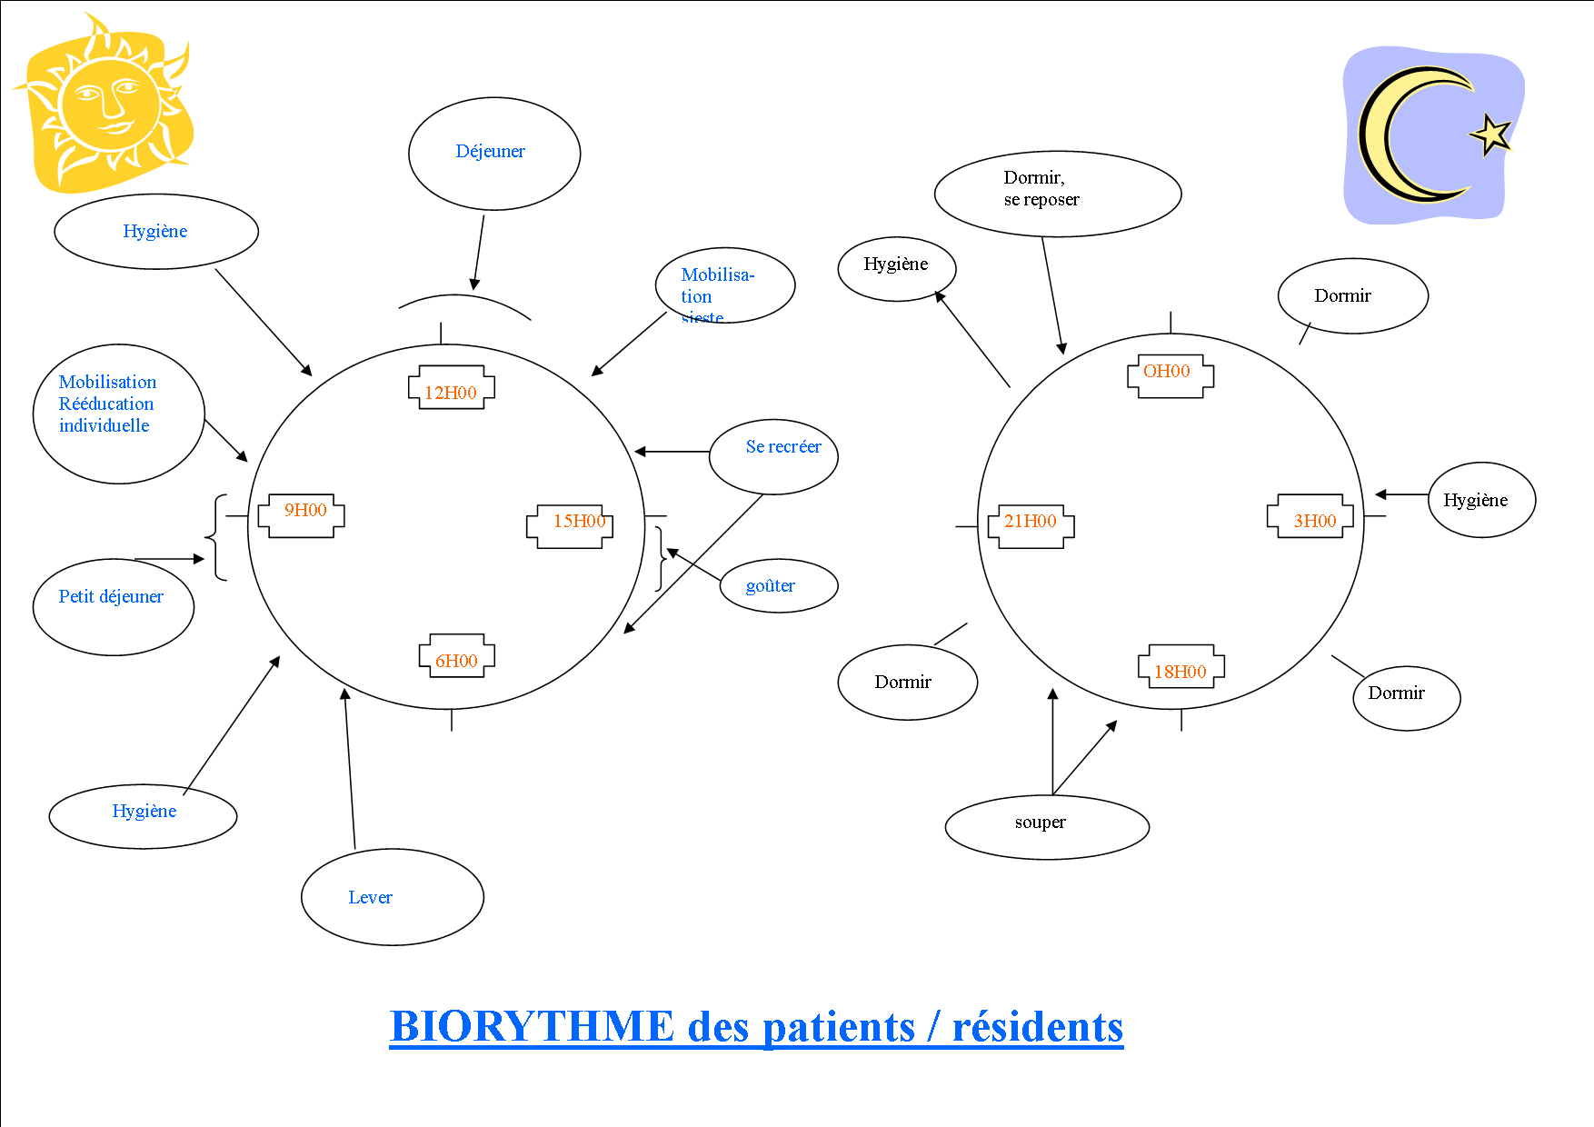

104
Annexe 6 : Organisation des soins

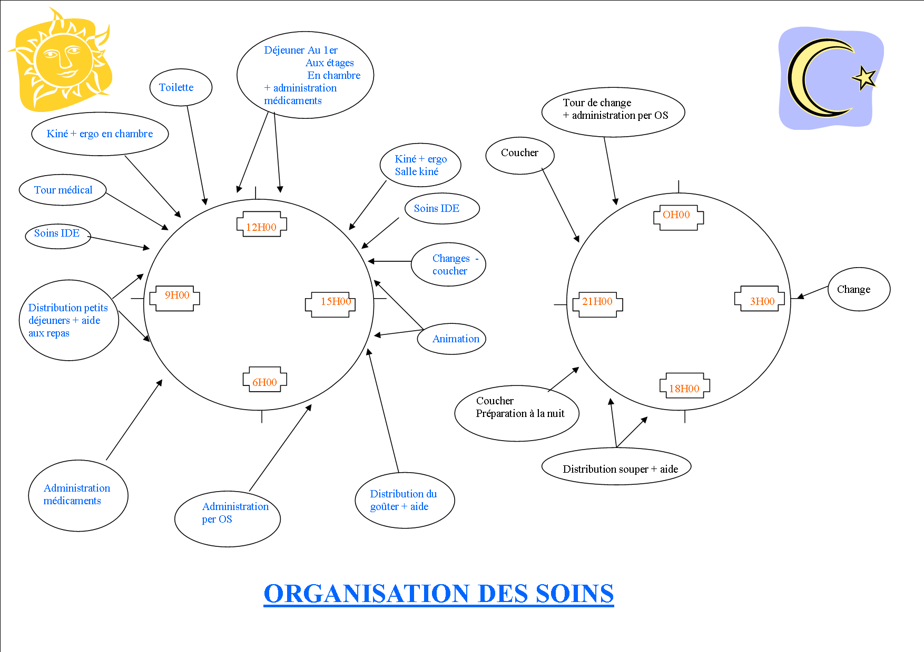

Annexe 7 : Fonctionnement du comité d’éthique et du groupe opérationnel d’éthique
procédure
Centre de gériatrie NH
Résidence du Golf
SSIAD
FONCTIONNEMENT DU COMITE D’ETHIQUE et DU GROUPE OPERATIONNEL d’ETHIQUE
 | Indice : | Date :
 | Page 106 sur 112

DIFFUSION

Indice | Nature de la modification | Date d'application
Auteur  Nom : H. IDIRI  Fonction : médecin responsable de pôle  Date :  Signature : | Collaborateur  Nom : C.DEGRYSE  Fonction : Directeur des Soins  Date :  Signature : | Approbation
 |  | COPIL | CLIN | AUTRE
 |  | Date : | Date : | Date :

Objet :
Le Centre Hospitalier Intercommunal de Wasquehal est un établissement public de santé à vocation gériatrique. Il regroupe 3 établissements : le Centre de Gériatrie Le Molinel, l’EHPAD « Résidence du Golf » et le Service de Soins Infirmiers à Domicile de Wasquehal-Marcq en Baroeul.
106
Les différentes activités du Centre de Gériatrie Le Molinel comportent :
- Une activité de Soins de Suite et de Réadaptation (SSR),
- Une activité de Soins de Longue Durée (SLD),
- Une activité d’Etablissement d’Hébergement pour Personnes âgées Dépendantes (EHPAD) dont une structure spécifique pour l’accueil de patients déambulant atteints de la maladie d’Alzheimer ou apparentée,
- Une activité palliative spécifique : 5 lits identifiés de Soins Palliatifs en SSR et une Equipe Mobile de Soins Palliatifs, ainsi qu’un accompagnement de fin de vie sur l’ensemble des activités.
107
- Une activité de consultation mémoire.
La spécificité du Centre Hospitalier Intercommunal de Wasquehal est l’accueil et la prise en charge de patients et résidants poly pathologiques, souvent atteints de troubles cognitifs, en perte d’autonomie, alliant à cela des problèmes sociaux fréquents. Dans ce contexte, la réflexion éthique fait partie intégrante de toutes les démarches et décisions quel que soit le domaine concerné : soins médicaux et non médicaux, organisation des retours à domicile, restauration, organisations, logistique, ….L’évolution de l’activité avec l’installation des lits identifiés et l’équipe mobile de soins palliatifs rend nécessaire la formalisation de la réflexion éthique dans l’établissement.
La procédure suivante décrit les modalités de fonctionnement et d’intervention du comité d’éthique et du groupe opérationnel d’éthique au sein du CHI de WASQUEHAL
- Domaine d’application : pour tout le personnel du CHI

- Responsabilités
Le cadre réglementaire et documentaire :
- La Loi du 4 mars 2002 relative aux droits des malades et à la qualité du système de santé.
- La Loi du 22 avril 2005 dite loi Léonetti relative aux droits des malades et à la fin de vie.
- La Loi du 6 août 2006 relative à la bioéthique.
- La loi du 21 juillet 2009 Hôpital-Patient-Santé-Territoire (HPST).
- Le Manuel de certification des établissements de santé V2010 Direction de l’Amélioration de la Qualité et de la Sécurité des Soins. de la Haute Autorité de Santé.
- Recommandations de bonnes pratiques professionnelles « Le questionnement éthique des établissements et services sociaux et médico-sociaux » ANESM juin 2010

Définition et abréviation : Issu du mot grec « éthos » qui signifie « manière de vivre » l’éthique est une branche de la philosophie qui s’intéresse aux comportements humains et plus précisément à la conduite des individus en société. L’éthique fait l’examen de la justification de nos jugements moraux, elle étudie ce qui est moralement bien ou mal, juste ou injuste.

La réflexion éthique porte sur la personne et sur son interaction avec la nature et les autres hommes, sur la liberté, sur la responsabilité et sur la justice.
L’éthique médicale ou bioéthique, en gériatrie notamment recouvre les pratiques suivantes de manière non exhaustive :
- Le sens du soin, du projet de vie.
- La recherche épidémiologique (constitution de fichier, le secret médical).
- Les contraintes économiques et l’équité des soins.
- La fin de vie (les soins palliatifs, l’acharnement thérapeutique…).

- Contenu
Comité d’Ethique
- . Missions :
- Mener la réflexion et travailler sur des thèmes issus des problématiques récurrentes rencontrées sur le terrain pour aboutir à des décisions pérennes,
- Identifier les problèmes éthiques rencontrés dans l’établissement,
- Favoriser la réflexion sur le sens du soin ou de la prise en charge,
- Produire des avis ou des orientations générales à partir d’études de cas concrets, de questions particulières ou de thèmes généraux,
- Diffuser en interne des réflexions ou des recommandations,
- Suivre le travail du groupe opérationnel d’Ethique.

- . Composition :
Membres de droits :
- Le directeur ou son représentant,
- Le président de la CME ou son représentant,
- Le directeur des soins ou son représentant.
Membres volontaires sur appel à candidature,
- Un membre de la Cellule qualité, désignés par le directeur
- Un représentant du conseil de surveillance, désigné par le conseil de surveillance
108
- Un représentant des usagers, membre de la CRU,
- Un représentant du personnel,
- Un philosophe,
- Un juriste,
- Le médecin coordonateur de l’EHPAD Le Golf,
- Le médecin coordonateur de l’EHPAD Les Provinces du Nord.

Au sein de ce comité d’éthique, le directeur des soins et le président de la CME, constituent le comité opérationnel d’éthique, Ce comité opérationnel répond en première instance aux questions éthiques de l’établissement : soins, recherche, organisations…, en s’entourant de personnes ressources selon le domaine concerné.
- . Fonctionnement :
- Lors de mise en place du comité, élection par les membres du président pour une durée de 3 ans.
- Le comité d’éthique se réunit en réunion plénière 3 fois par an et fait un bilan annuel de son activité et des sujets traités ou en cours.
- Les avis du comité se conforment au principe d’anonymat et respectent impérativement le secret professionnel.
- Les avis du comité sont purement consultatifs ou informatifs.
- Les avis issus de la réflexion du comité doivent faire l’objet d’un consensus, s’il y a désaccord entre les membres, plusieurs avis peuvent figurer au sein du recueil et les auteurs ne sont pas identifiés.
- Le comité ne fonctionne pas dans l’urgence et ne doit pas se substituer aux instances institutionnelles du CHI de Wasquehal.
- Le comité élit en son sein son président, pour un mandat de 3 ans.
- Chaque réunion fait l’objet d’un compte-rendu, envoyé aux membres du comité

- . Méthodologie
Le comité d’Ethique détermine une méthode de travail lisible et admise par ses membres :
- Recueillir le maximum d’informations sur la question,
- Dresser la liste des alternatives,
- Evaluer les bénéfices et les risques de chaque alternative,
- Identifier les valeurs en jeu,
- Se référer aux alternatives juridiquement valides,
- Se référer aux avis émis éventuellement par d’autres instances consultatives sur le même objet.
109

Groupe opérationnel d’Ethique
- Mission :
Répondre en première instance à une situation particulière médicale ou autre (organisations, restauration, animation, …).
- Composition :
Le directeur des soins et le président de la CME constituent le comité opérationnel d’éthique, Ce comité opérationnel répond en première instance aux questions éthique de l’établissement : soins, recherche, organisations…, en s’entourant de personnes ressources selon le domaine concerné.
- Fonctionnement :
-La saisine du comité opérationnel d’éthique
  - ouverte à tous (personnel médicaux, non médicaux du CHI, médecins extérieurs concernés par des patients hospitalisés, hébergés ou consultants, médecins ou personnels soignants extérieurs concernés par des problématiques générales liées à l’établissement, aux familles et aux intervenant extérieurs…).
- par écrit auprès du directeur de l’établissement
- Le comité opérationnel décide dans un premier temps d’accepter ou de refuser la problématique qui lui est soumise et informe la personne qui l’a saisi
- Les avis du comité opérationnel se conforment au principe d’anonymat et respectent impérativement le secret professionnel.
- Les avis du comité opérationnel sont purement consultatifs ou informatifs.
- Les avis issus de la réflexion du comité opérationnel doivent faire l’objet d’un consensus, s’il y a désaccord entre les membres, plusieurs avis peuvent figurer au sein du recueil et les auteurs ne son pas identifiés.
- Le comité opérationnel ne fonctionne pas dans l’urgence et ne doit pas se substituer aux instances institutionnelles du CHI de Wasquehal.

- Méthodologie
Le comité opérationnel détermine une méthode de travail lisible et admise par ses membres :
- Recueillir le maximum d’informations sur la question.
- Dresser la liste des alternatives.
- Evaluer les bénéfices et les risques de chaque alternative.
- Identifier les valeurs en jeu.
110
- Se référer aux alternatives juridiquement valides.
- Se référer aux avis émis éventuellement par d’autres instances consultatives sur le même objet.

- Evaluation : tous les ans au sein du comité d’éthique (septembre) : bilan de ses activités, transmission au Directoire et au conseil de vie sociale
Indicateurs :
- Nombre de saisines acceptées
- Nombre de saisines refusées
- Thématiques traitées
- Préconisations apportées par le comité d’éthique

- Annexes :
ETAT DES LIEUX DES QUESTIONS ETHIQUES AU CHI DE WASQUEHAL
- Ethique et restructuration
  - Suppression des chambres à trois lits.
  - Séparation de l’activité d’hospitalisation SSR et de l’activité SLD/EHPAD.
  - Projet de vie individualisé en SLD/EHPAD.
  - Amélioration de la prise en charge et de la qualité des soins.
  - Formalisation des droits : personne de confiance, directives anticipées, consentement éclairé.
- Ethique et soins
- Accueil.
- Respect et dignité.
- Respect choix et volonté.
- Sexualité.
- Bientraitance.
- Prise en charge palliative.
- Accompagnement de fin de vie.
- Maladie d’Alzheimer et troubles apparentés.
- Ethique et actes médicaux
- Acte de soins et éthique.
- Réflexion bénéfice/risque.
- Respect des droits à l’information
    - Etat de santé
    - Prise en charge thérapeutique
    - Projet de soins
    - Choix et directives anticipées
- Ethique et organisation des soins
- Organisation du travail des soignants.
- Equipement et matériel de soins.
- Ethique et restauration
111
- Ethique et hôtellerie
- Ethique et animation
- Ethique de la formation et de l’information du personnel
- Ethique et Ressources Humaines

112

